# 支付业务

支付宝 线上需要百分之零点六的费率

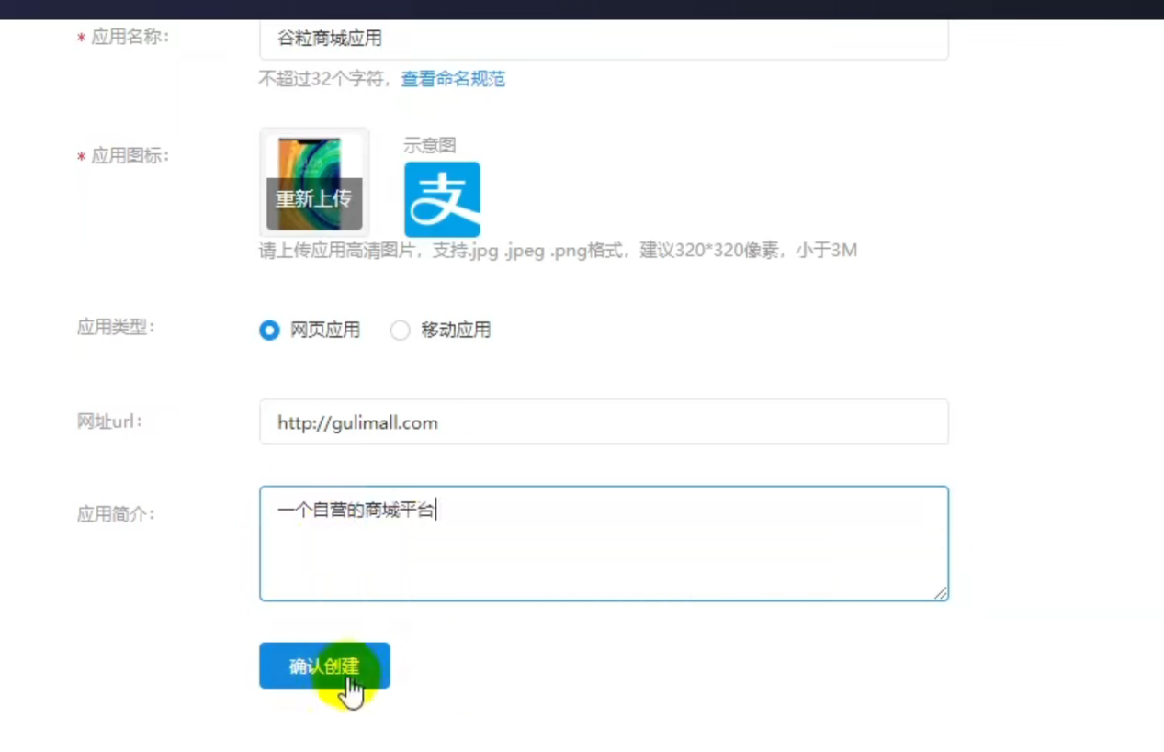

使用沙箱环境

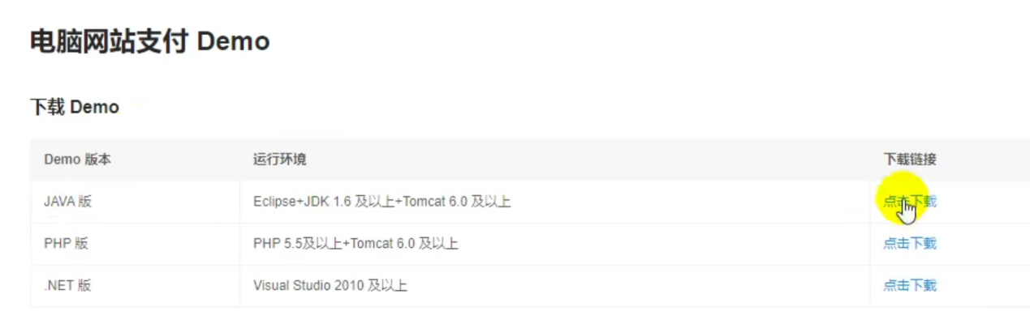

支付宝相关概念

对称加密

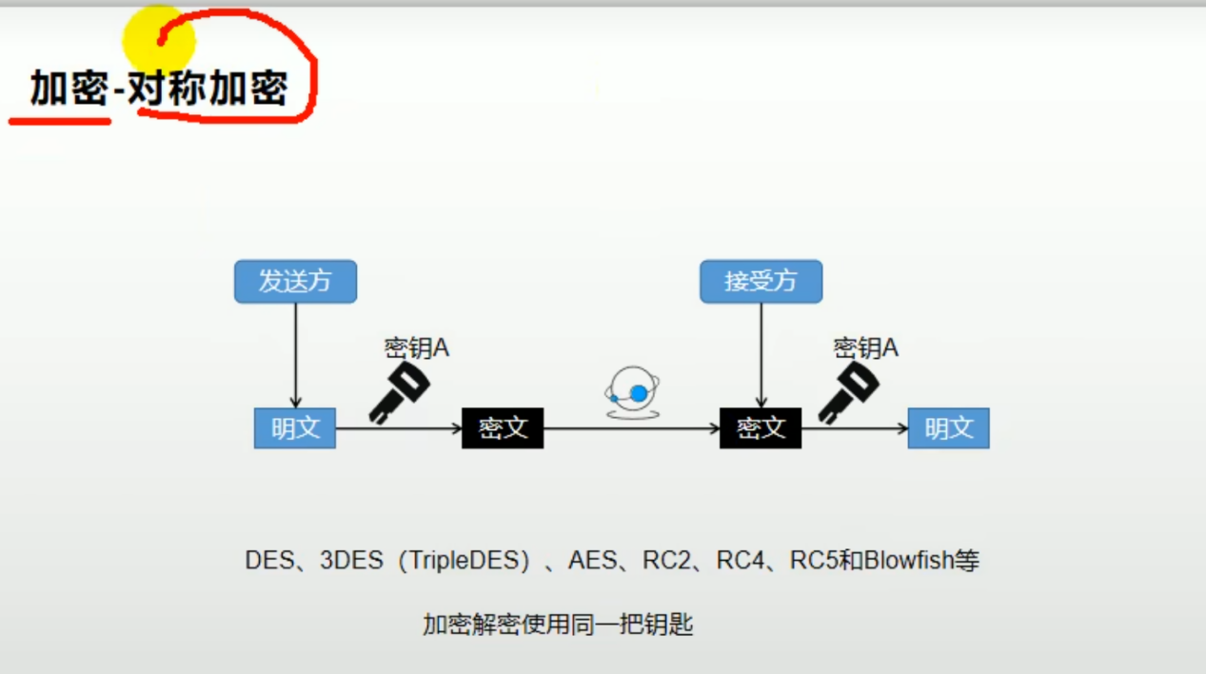

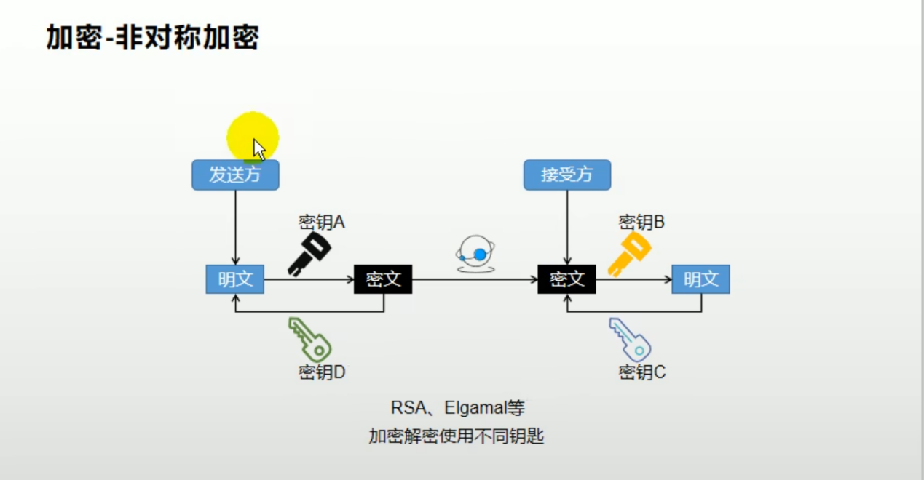

暴露给别人的叫公钥

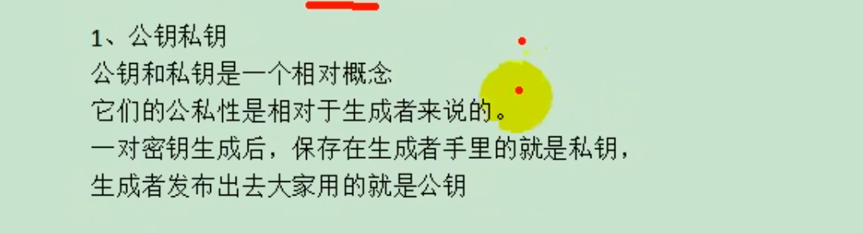

Rsa 生成公钥一把 和私钥一把

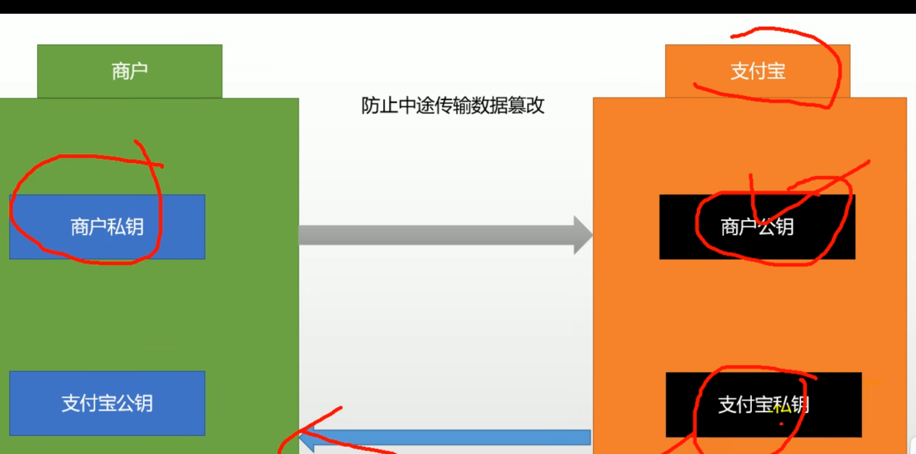

验证签名

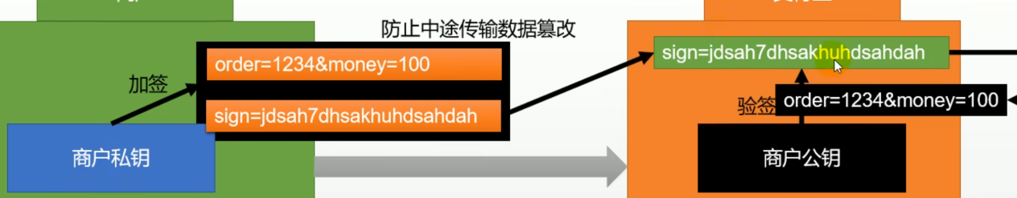

签名相当于按指纹 ，相当于MD5

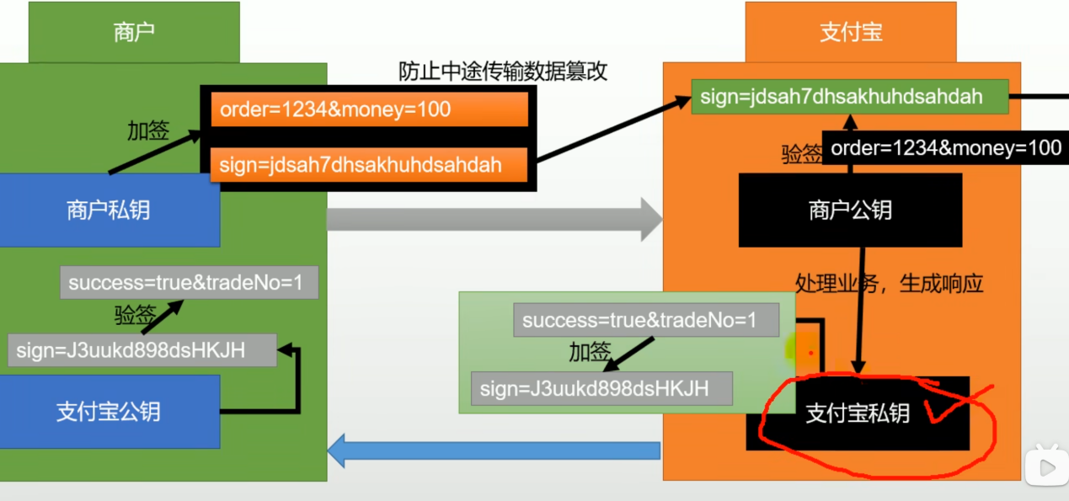使用签名解密数据后与明文数据对比

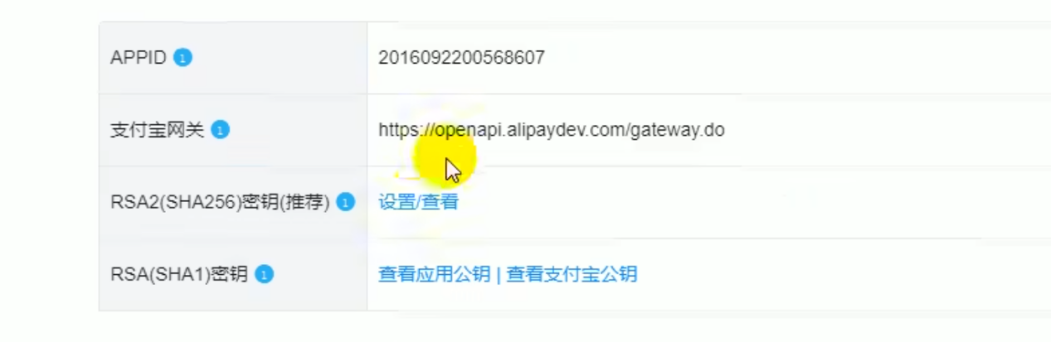



公钥和私钥是一对的

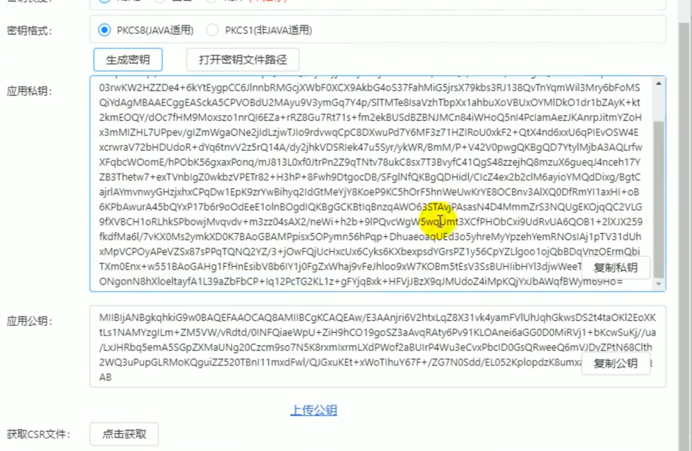

公钥要上传到支付宝这里

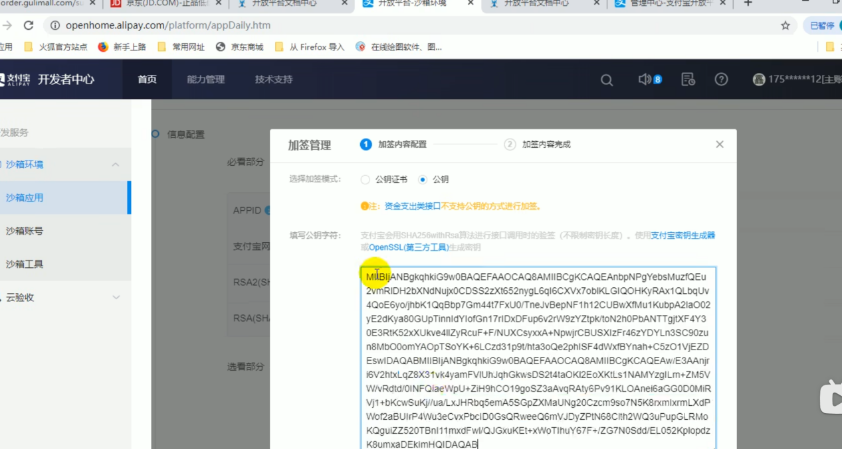

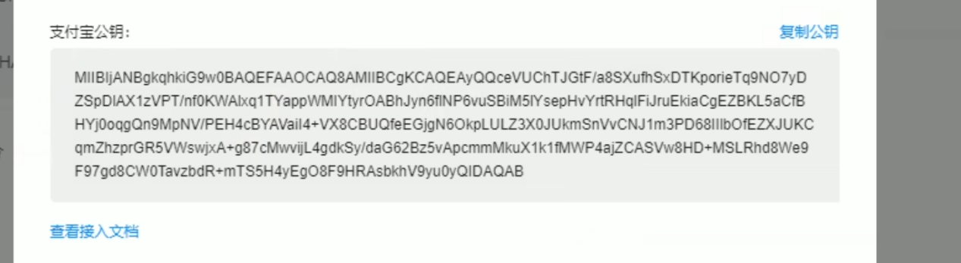

这个支付宝哦公钥复制到应哟个中g

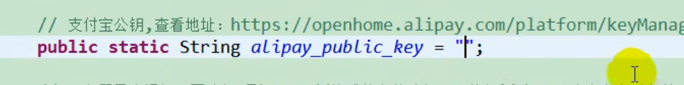



支付成功 会给你的后台发消息



# 内网穿透

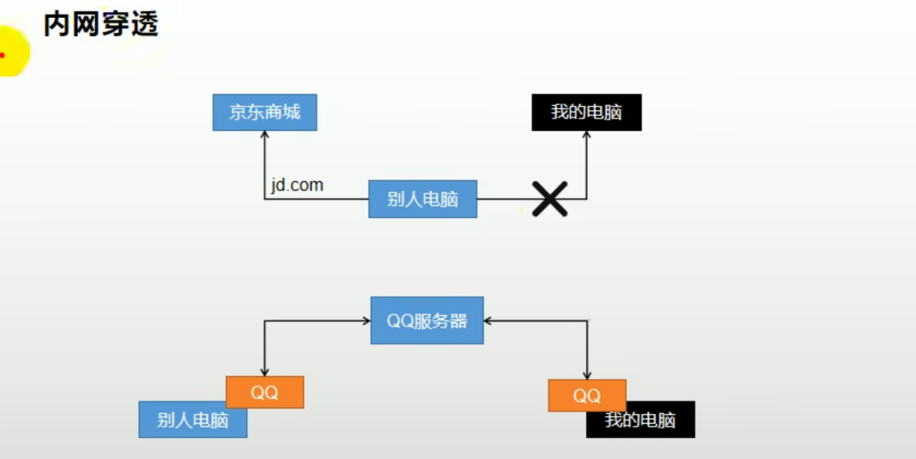

内网穿透服务商

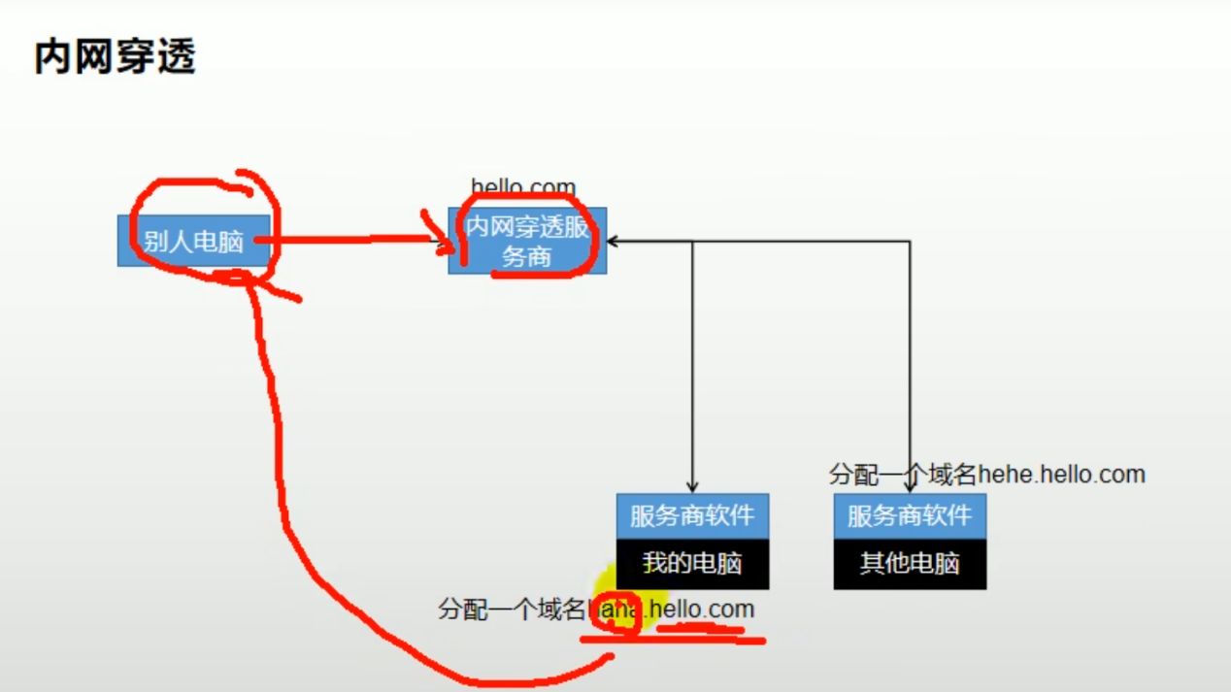

内网穿透 物联网 智慧家庭

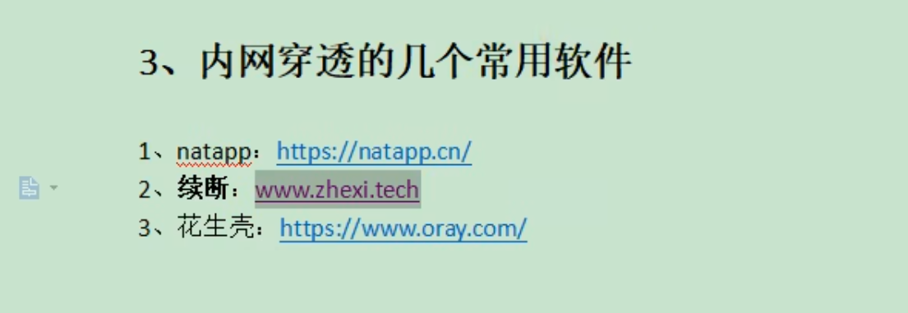

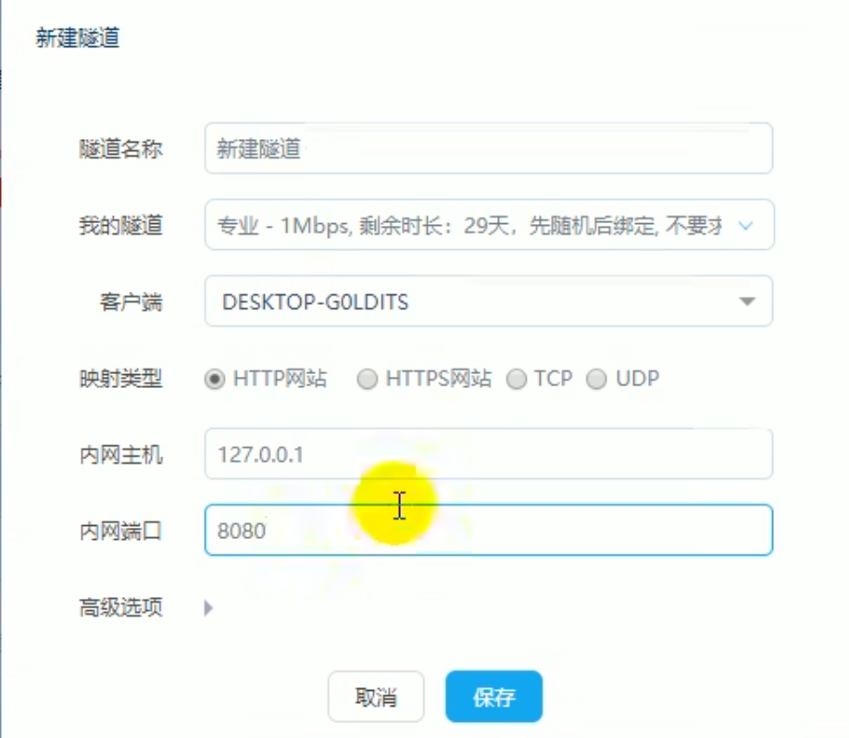

保证所有的项目都是utf-8

订单系统导入sdk

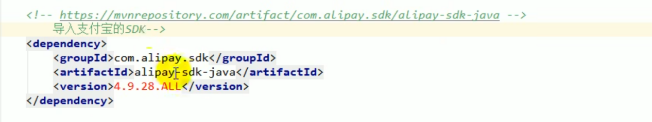

抽取出来的vo

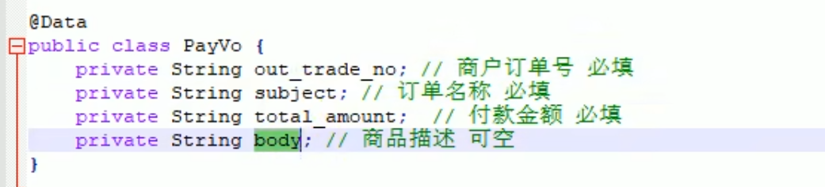

配置中的所有属性可以跟alipay 进行绑定

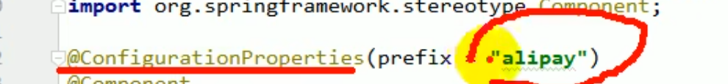

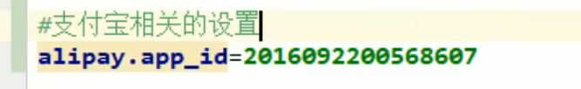

支付的链接



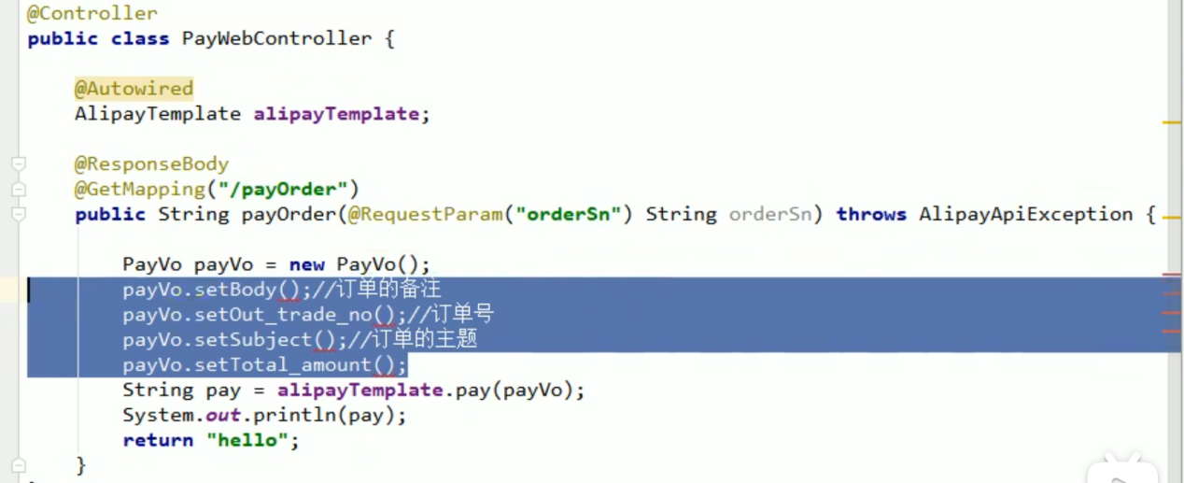

获取payvo

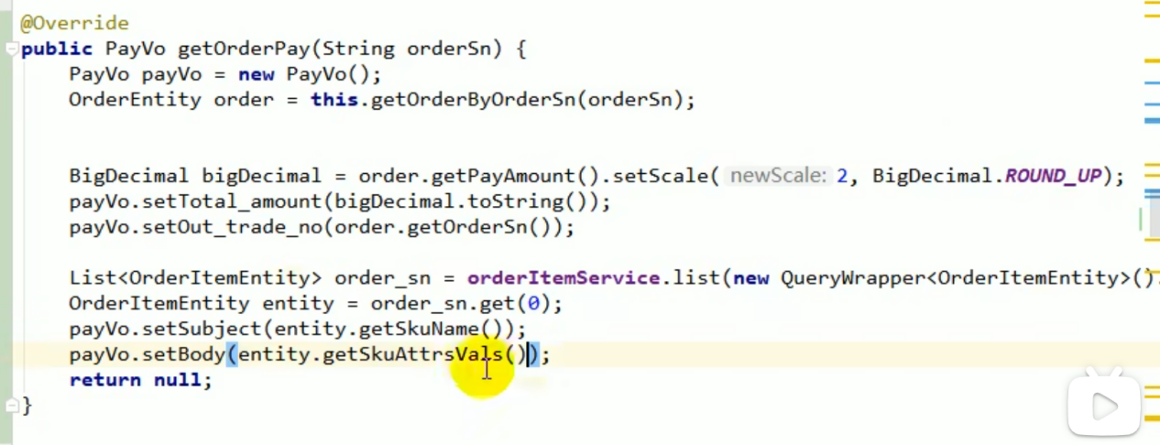

将支付宝的支付页面返回

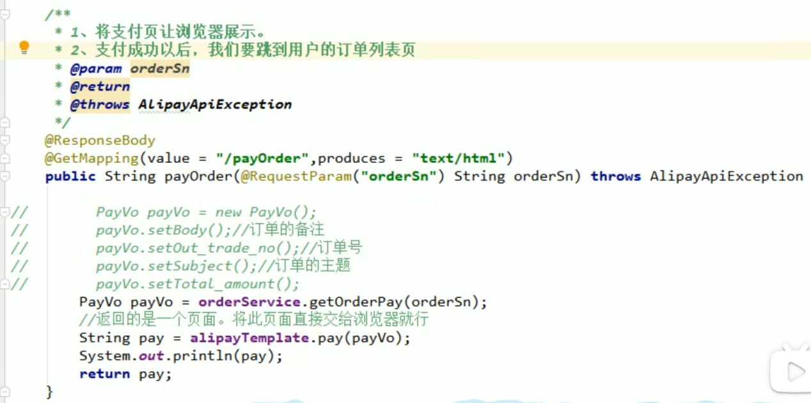



会员功能中加入拦截器

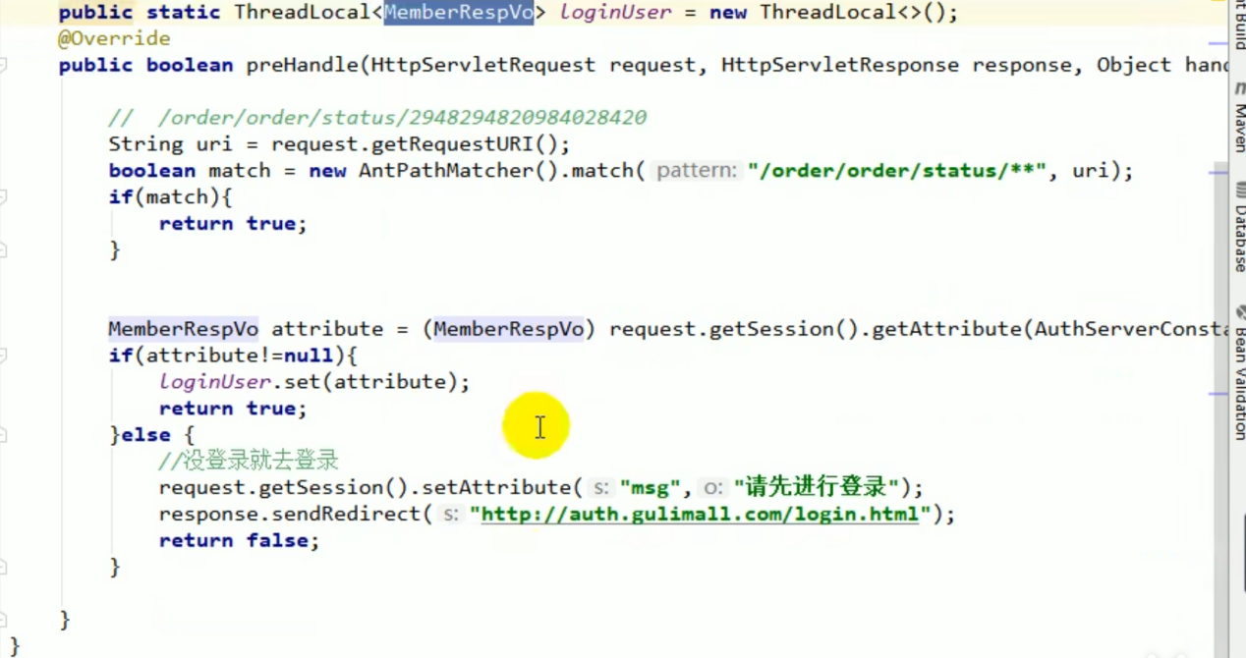

注册拦截器

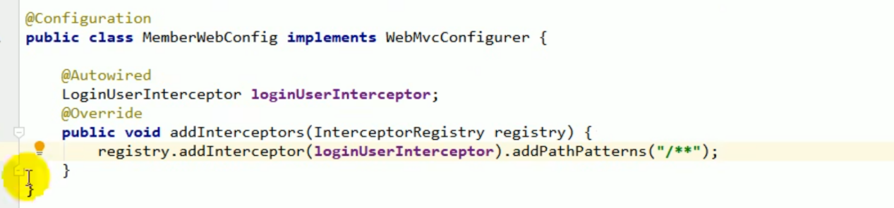

网关写对

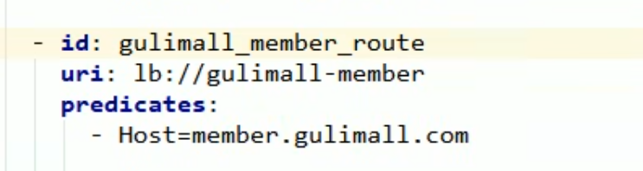

整合spring session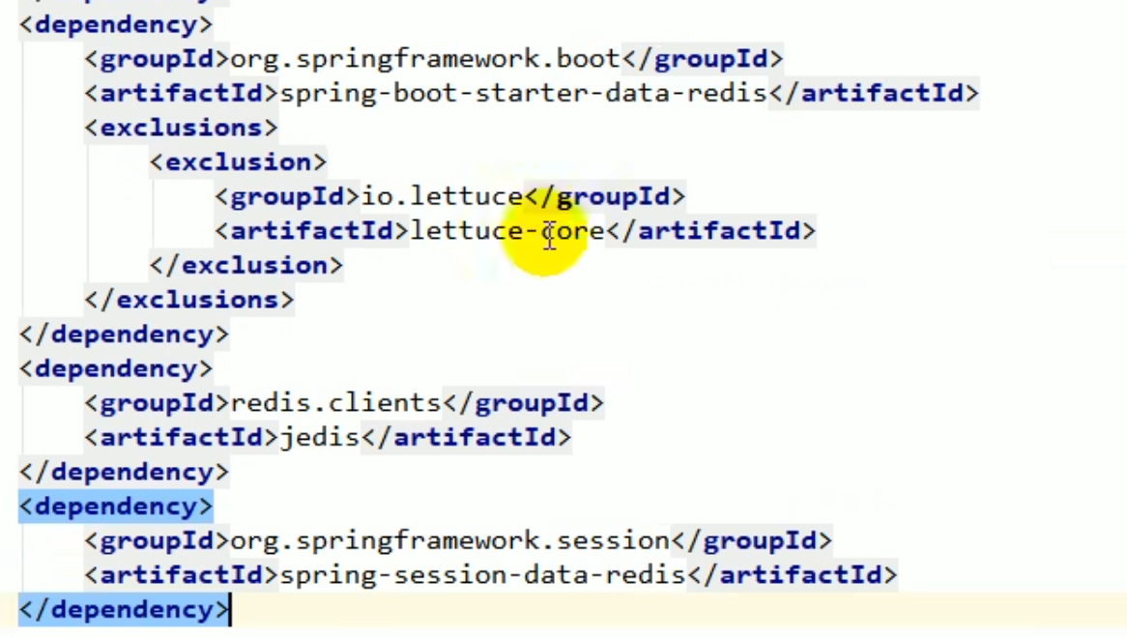

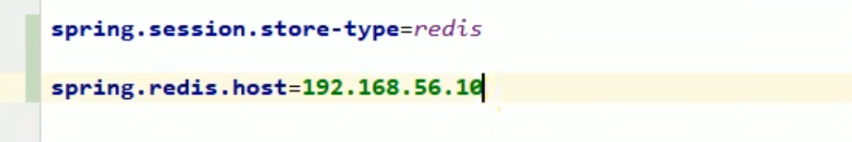



远程服务调用

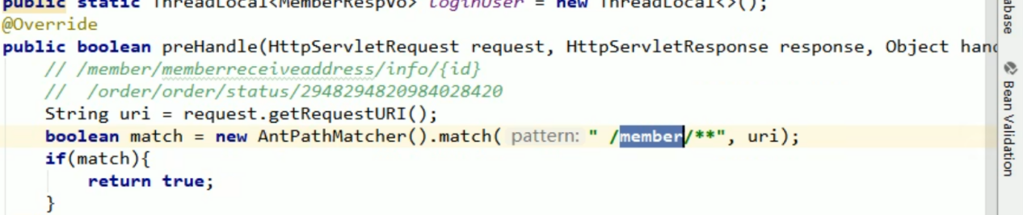

给放行

# 查询单独用户付款订单详情数据

设置号订单项

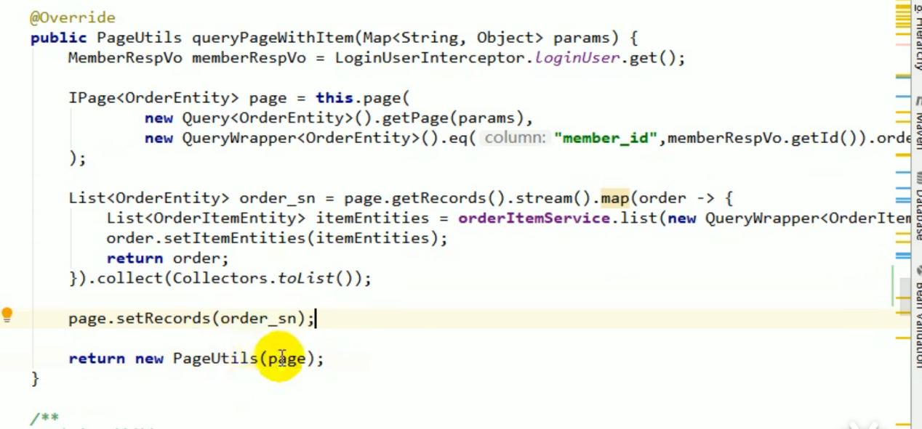

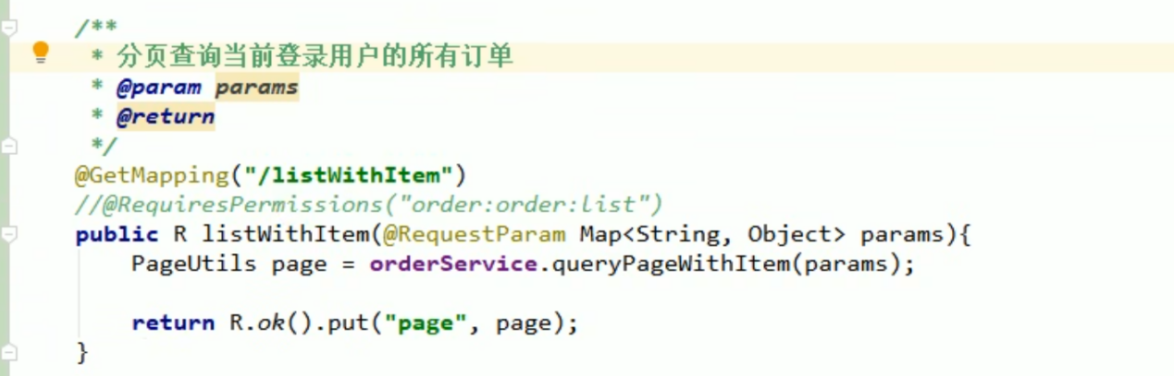

Memeber 服务调用 remote 调用这个方法

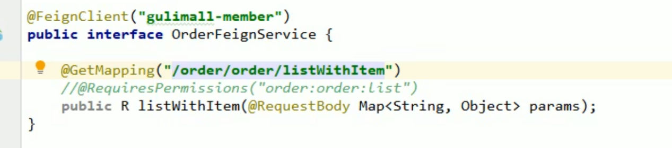

远程带页面请求需要带上cookie

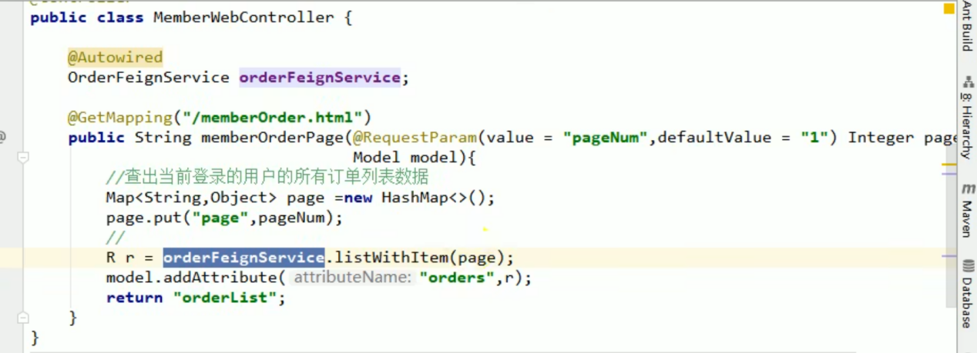

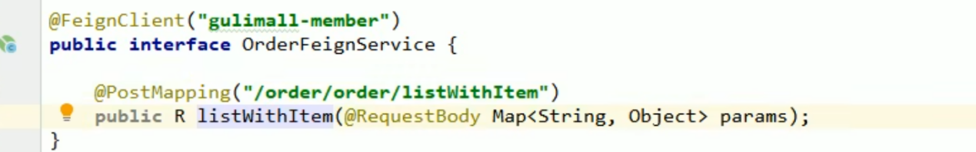

远程调用全都用post mapping

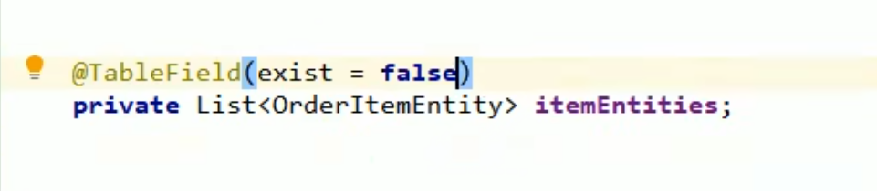

支付完成后跳到支付页

支付宝会携带很多数据

进行签名验证

更改商品支付状态为已支付

支付宝异步通知

异步请求必须是外网可以访问通的url

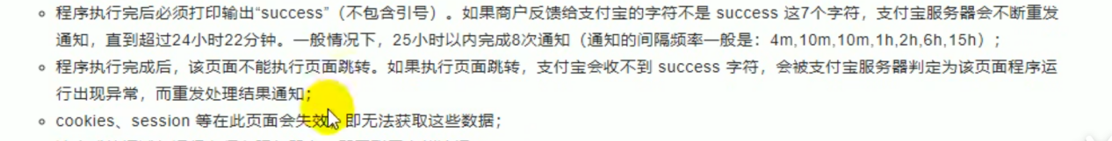

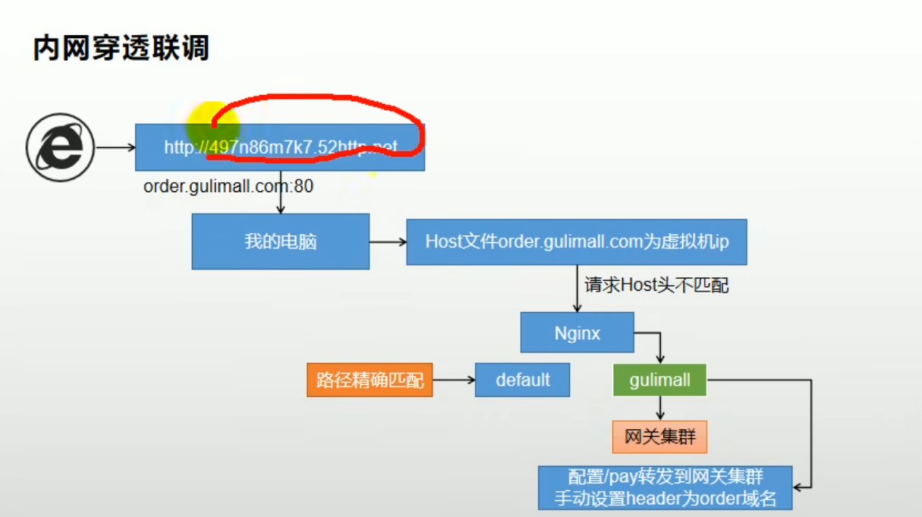

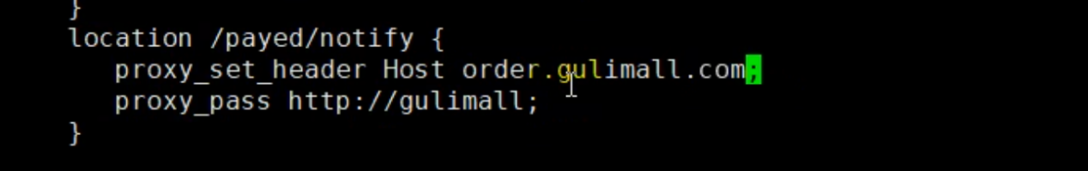

将外网来的访问host 设置成order.gulimall.com

Nginx gulimall.conf

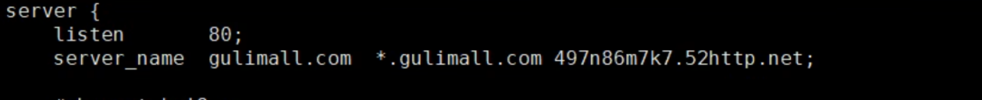

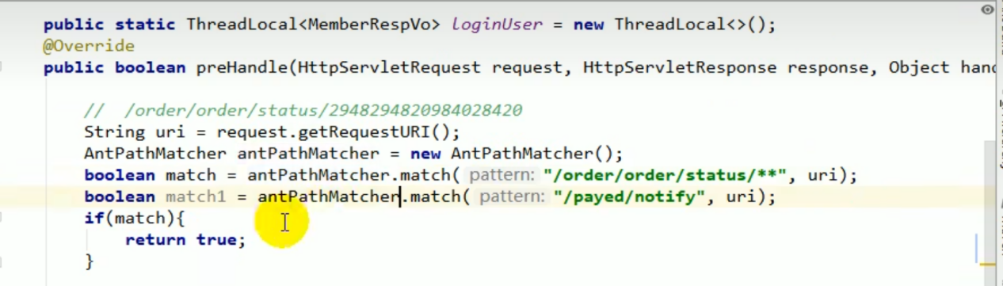

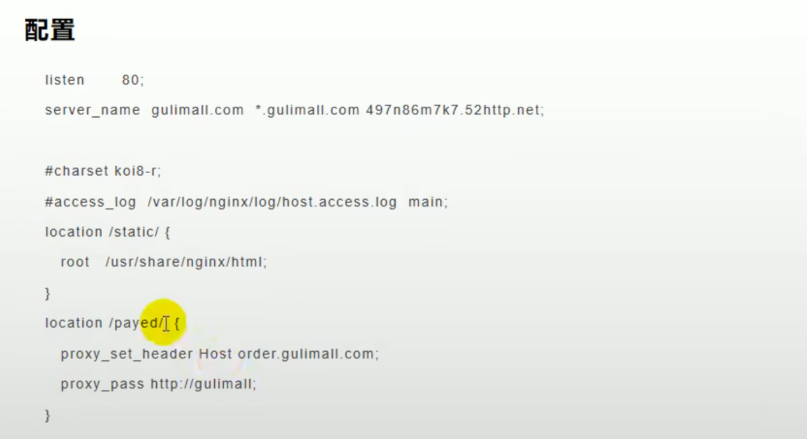

保证支付宝支付成功的回调通知可以到达内网

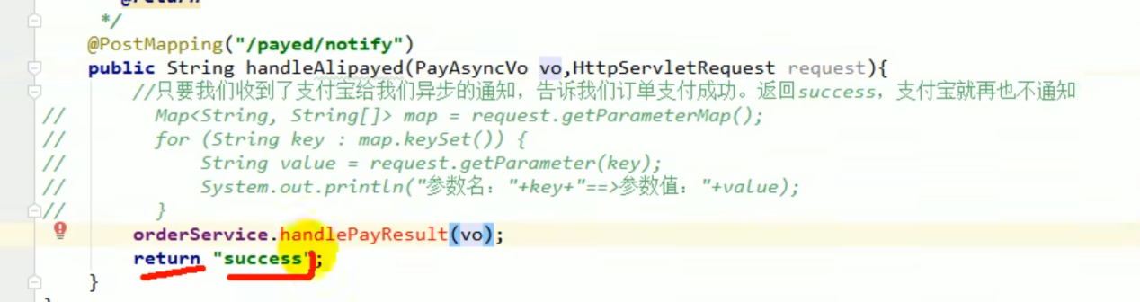

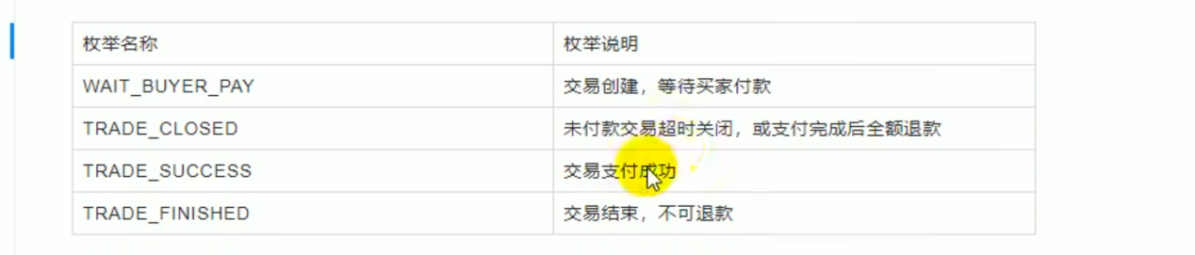



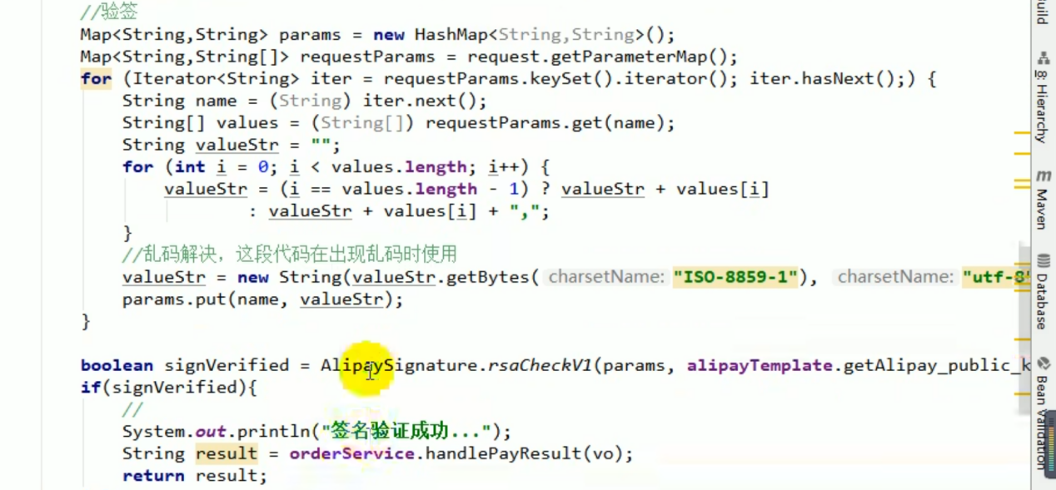

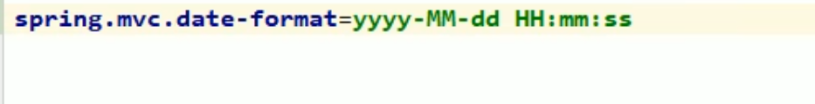

# 收单

收回订单 无法支付

订单页不动

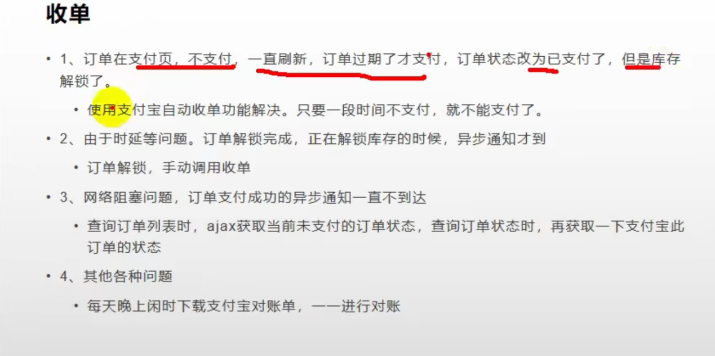

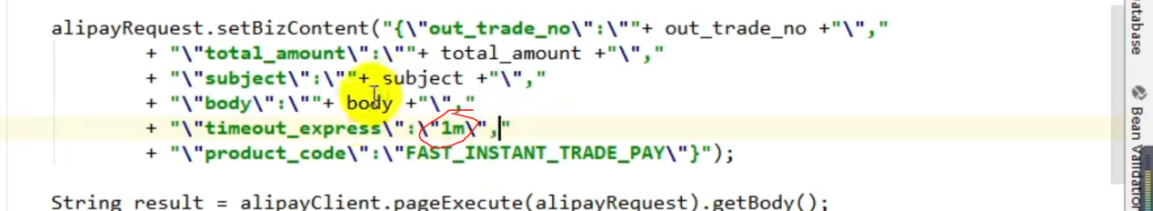

添加超时无法支付 的时间

调用定时任务

一一对账

# 秒杀功能

后天上传秒杀商品

后台



新增要秒杀的商品

秒杀场次表

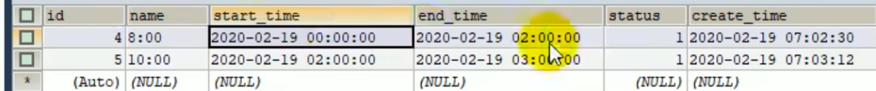

秒杀场次关联



创建渺少模块

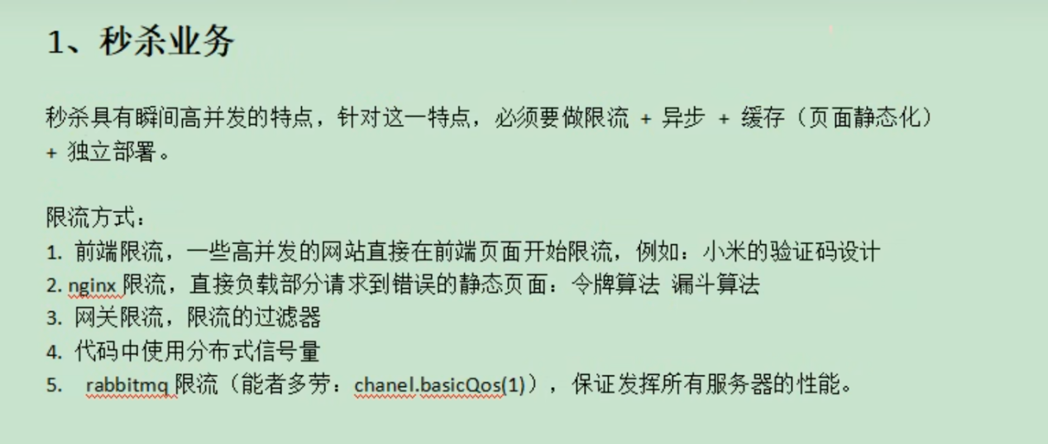

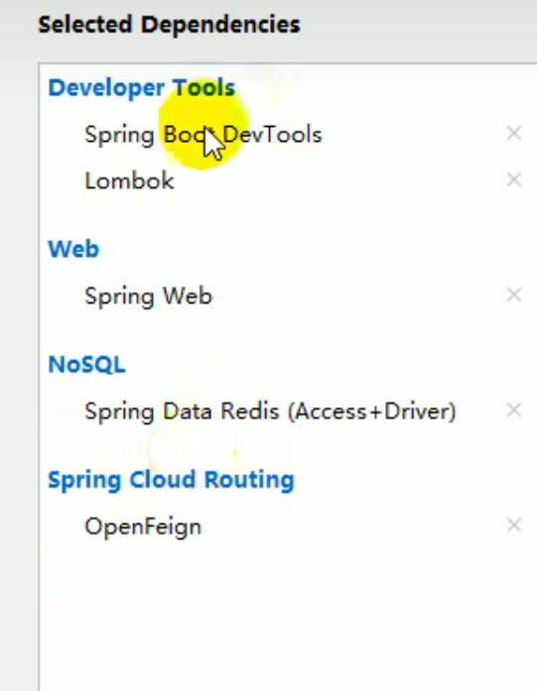

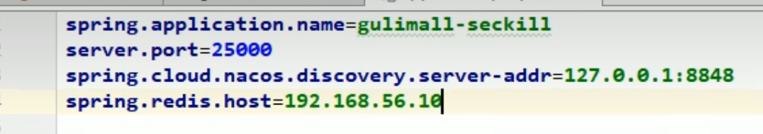



上架

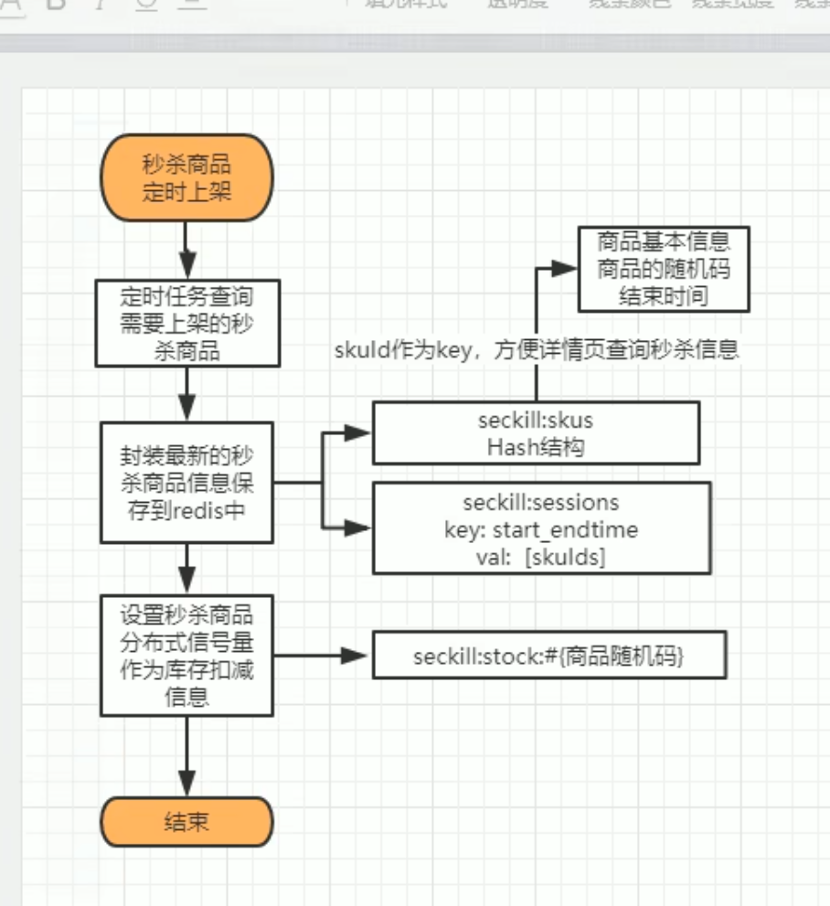

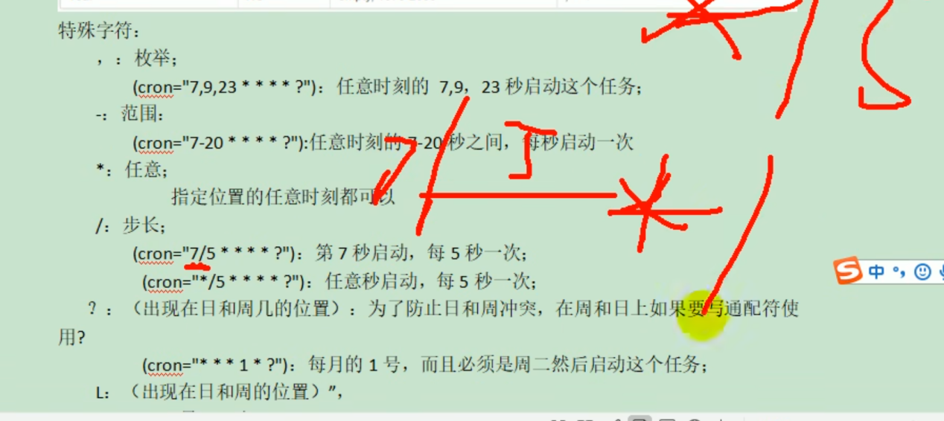

# 定时任务 中 会被sleep阻塞

有的版本这个好用



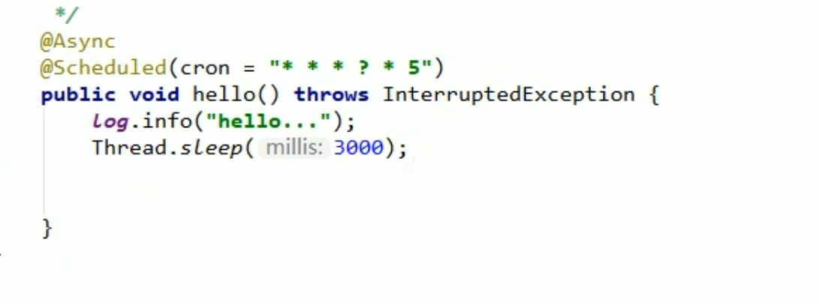

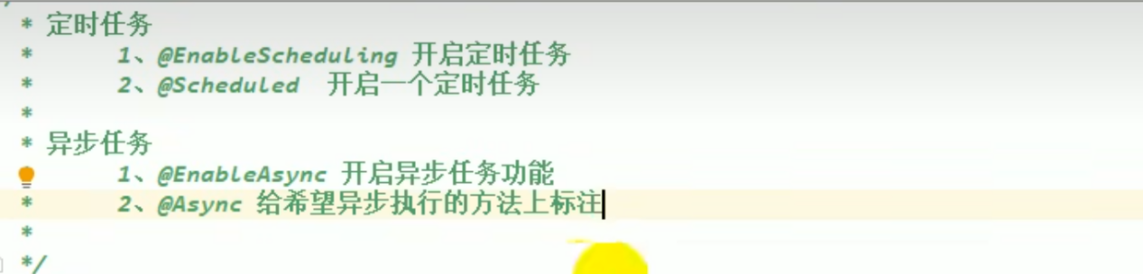



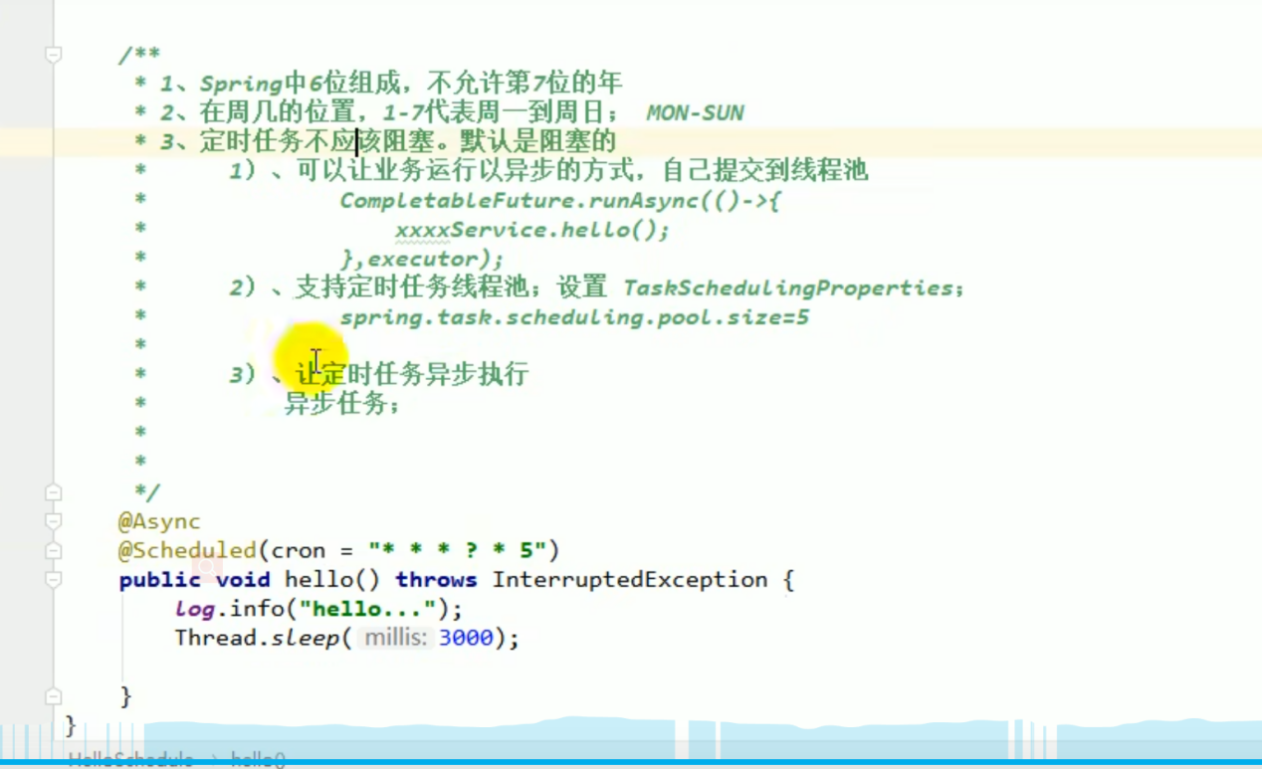

## 定时任务异步解决的办法

加上@Async 注解



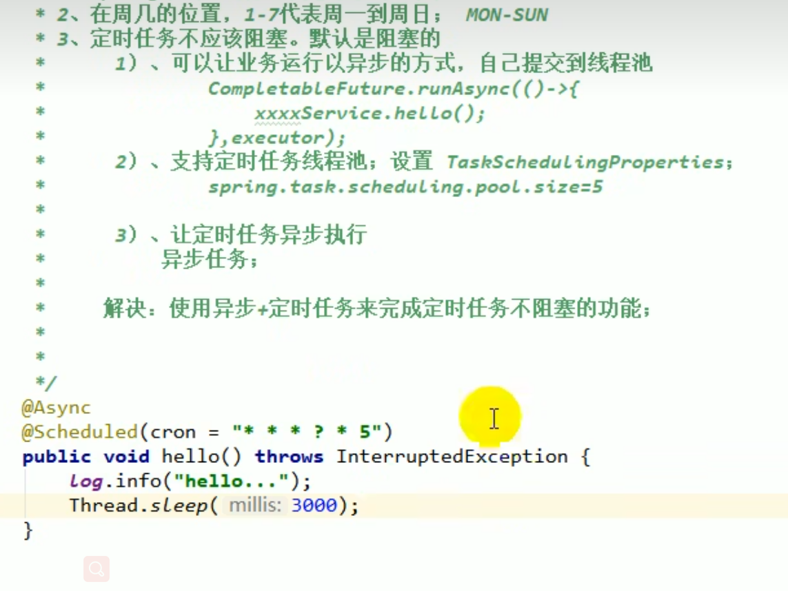

远程调用优惠系统

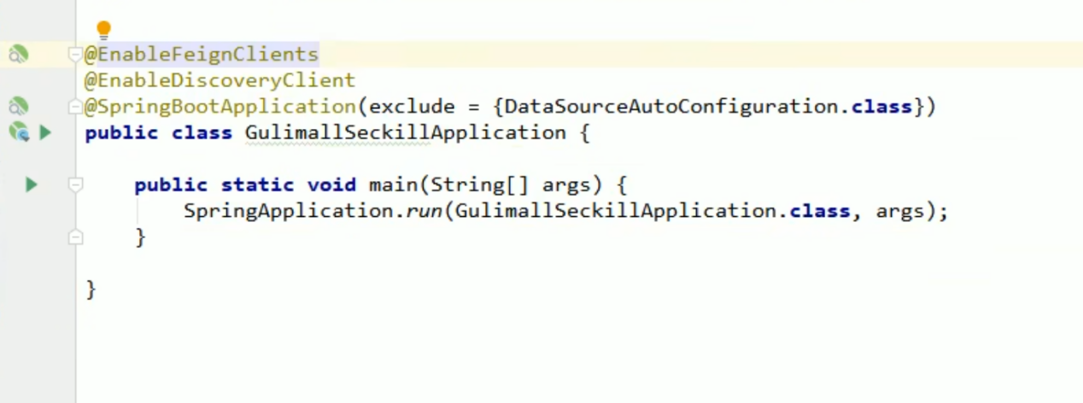

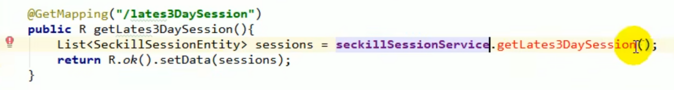



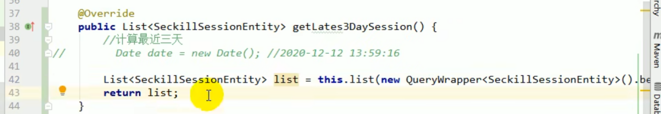

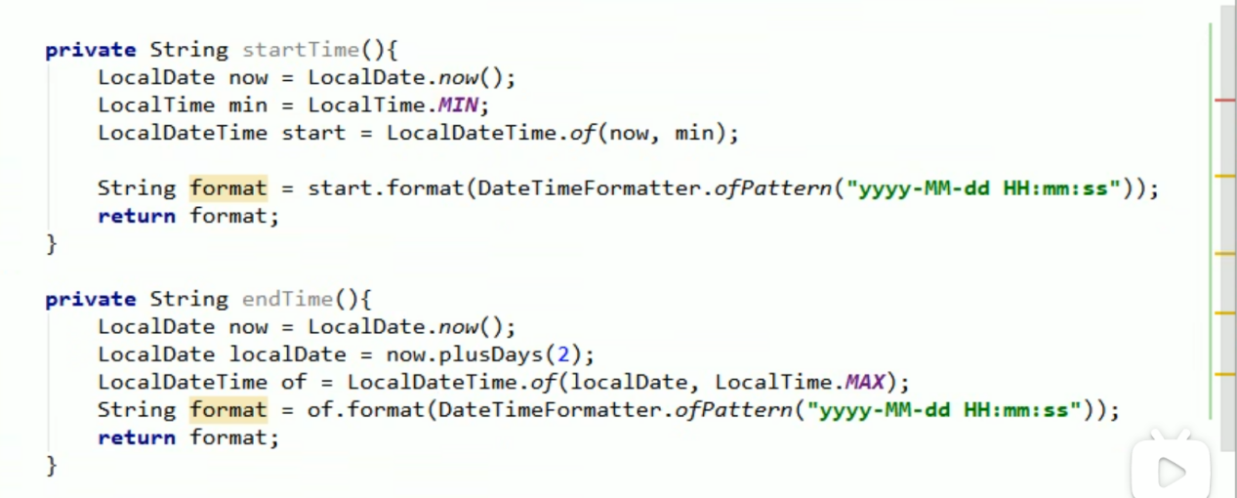

使用tablefield 映射别的表的数据

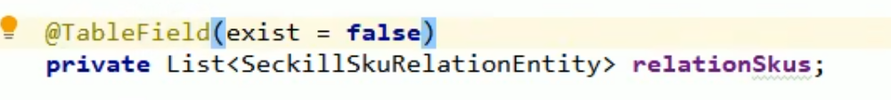

封装

## 从mysql 中获取三天内的秒杀场次

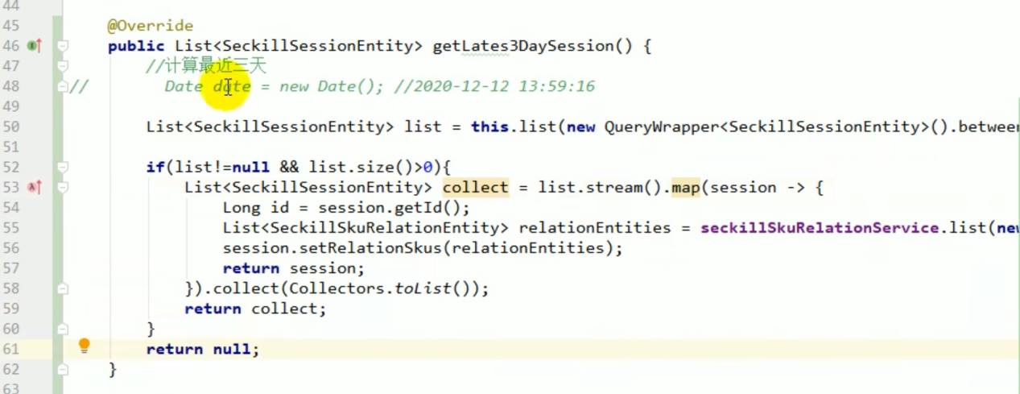

# 上架秒杀 缓存两个数据

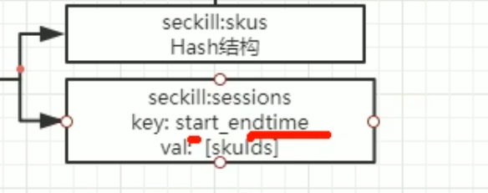

这是第一个数据

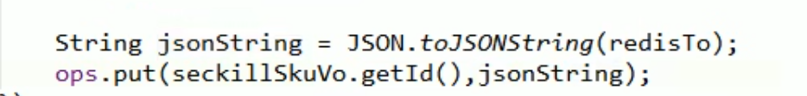

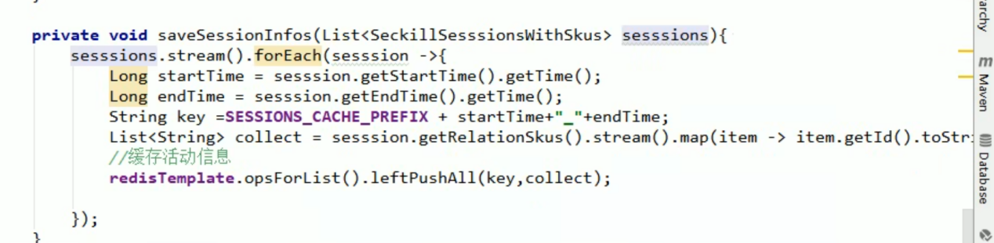

绑定hash 操作



还要获取sku 的详细信息

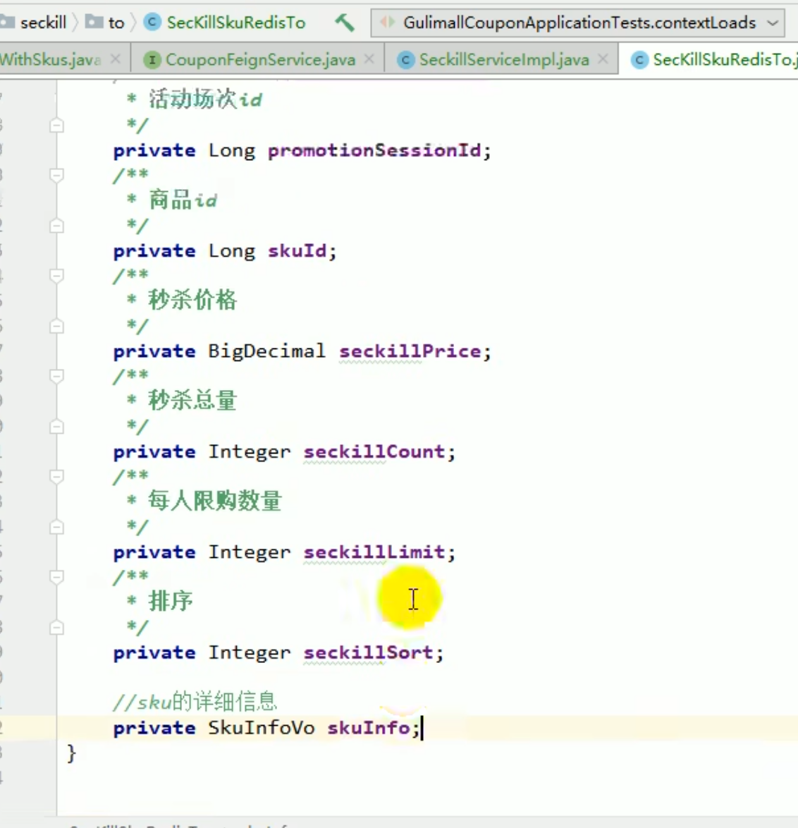

写入秒杀的to

调用远程的商品服务



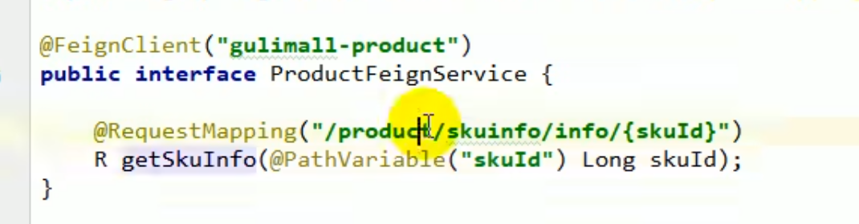

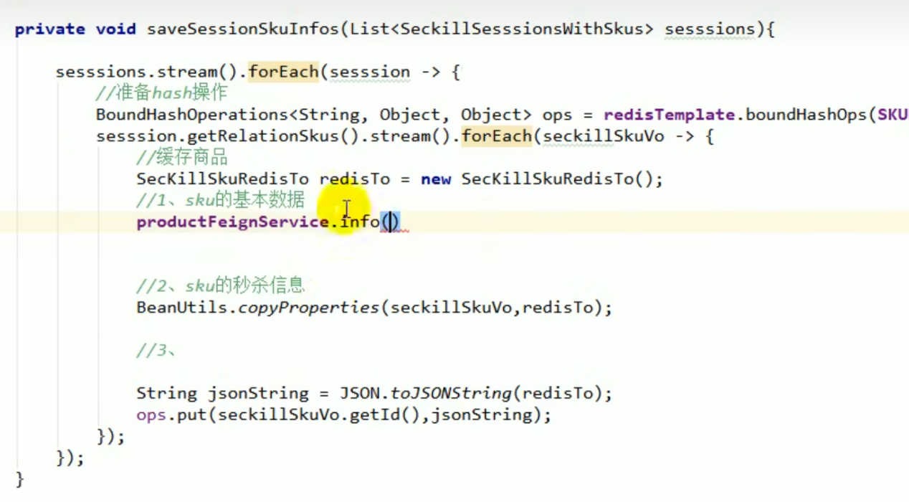

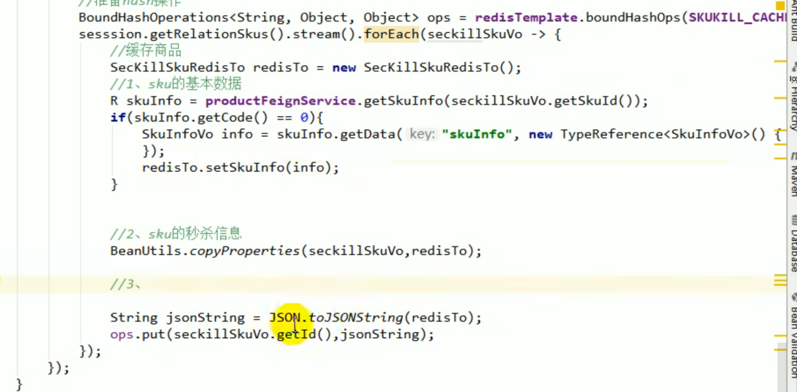

## 秒杀需要携带随机码

随机码是秒杀的时候 ，防止被攻击，

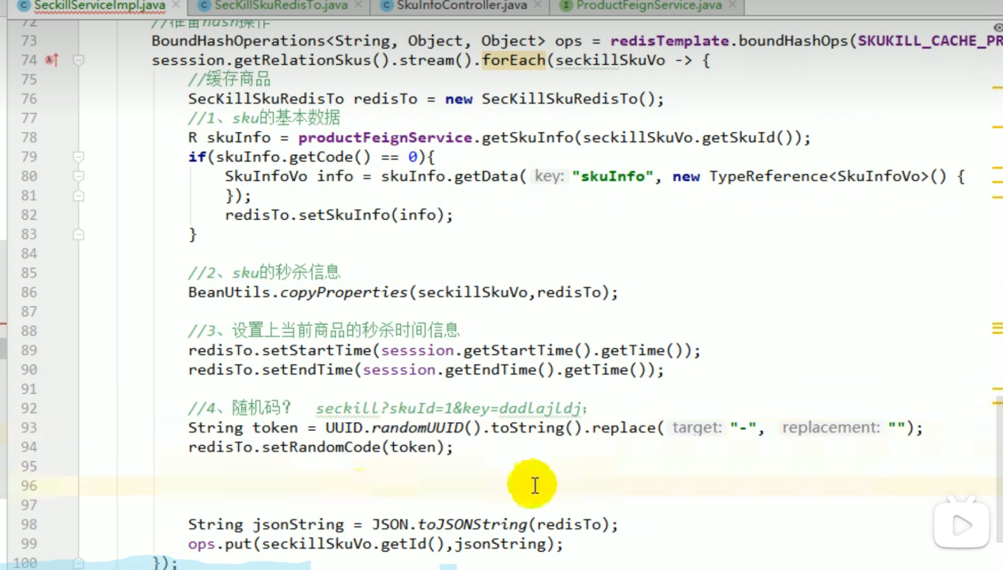

## 信号量

Seckill 请求过来 先去redis 中获取信号量，100库存，先减去一个，变成99，再放行，

去到数据库，没有信号量，就不能减库存，请求会被释放，每个请求都很快地释放，

才有处理大并发的能力。

信号量就是当前商品的库存信息

按照随机码减少信号量

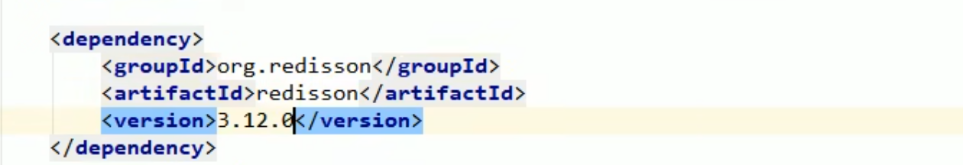

放入redis 客户端

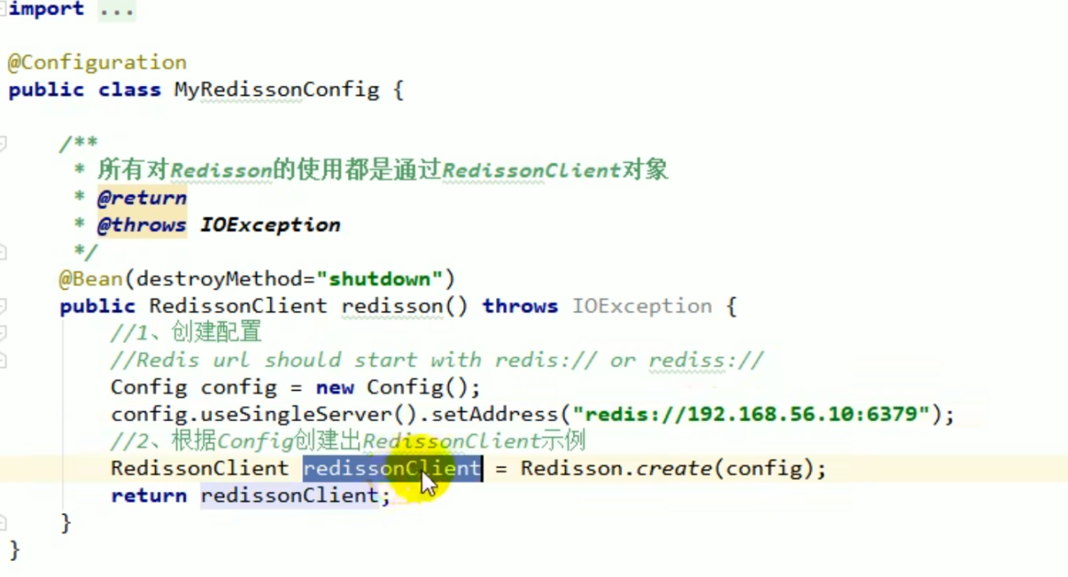

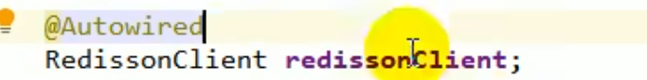

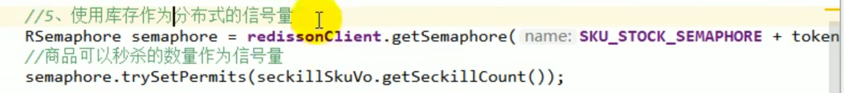

每个商品 都有限制 的semaphore，key 是 每个商品的uuid tokenk可以获得的量即是

Value 是可以秒杀 的数量

## 最终数据结构



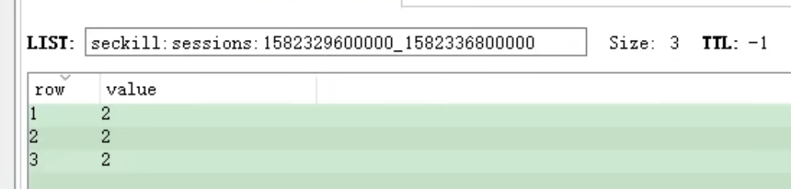

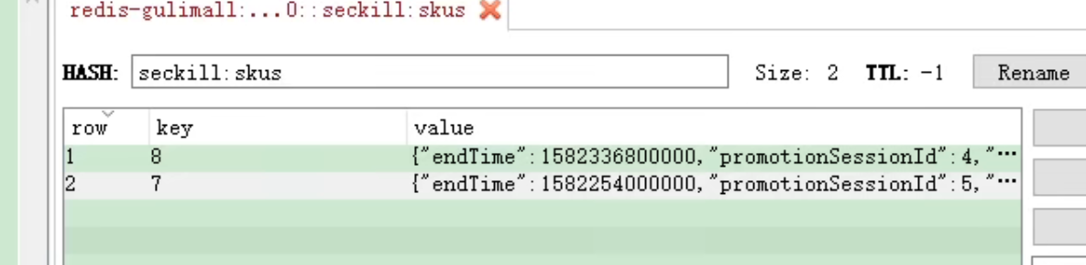

库存信号量 每一个都是用令牌来显示

# 上架功能 的幂等性处理

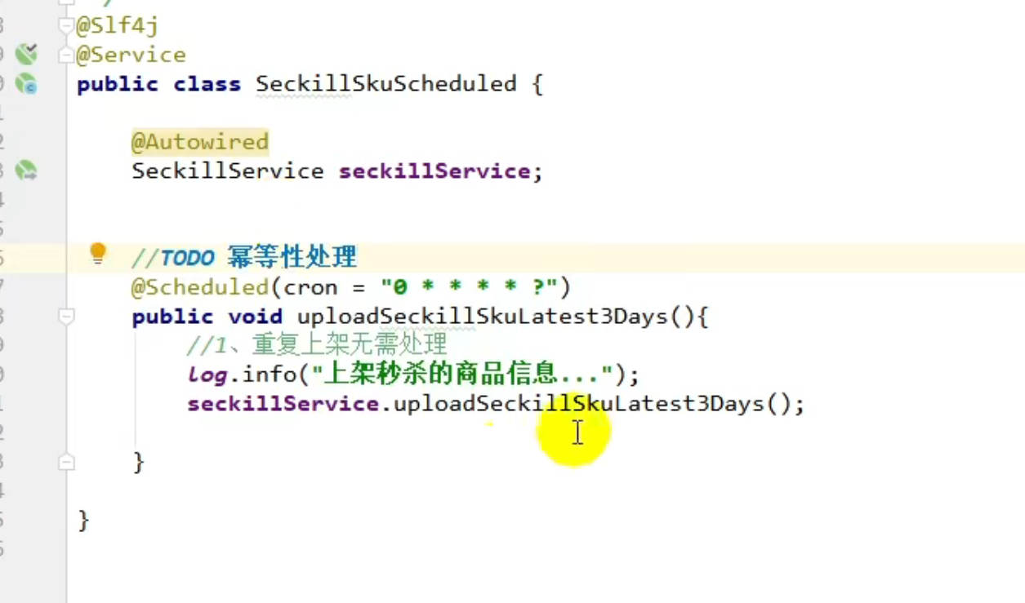

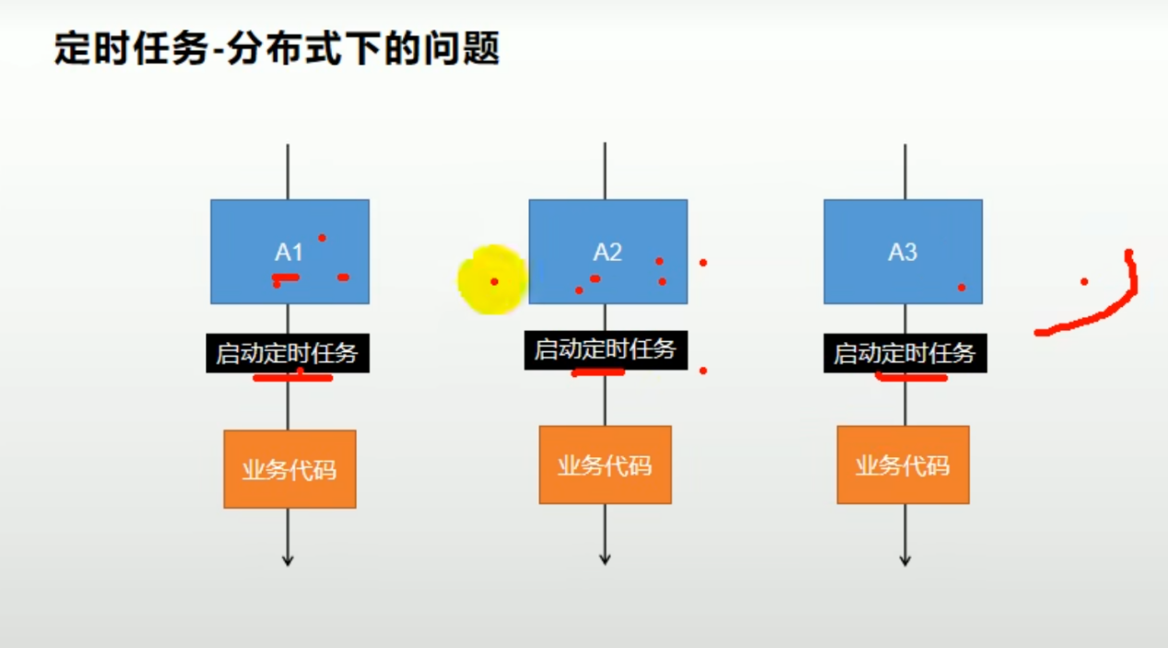

加入分布式锁

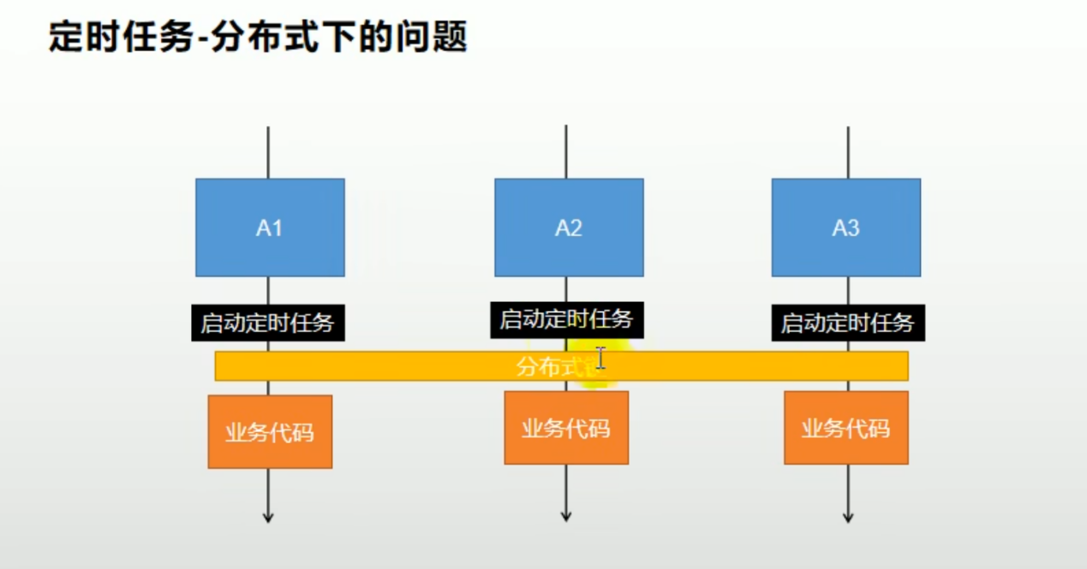

使用redison 锁 这里忘记了截图

判断redis 中是否有key

有key 再上架

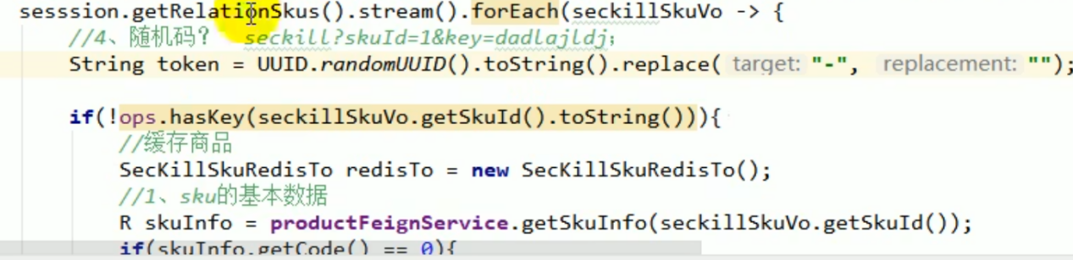

商品和库存是一体的

加上场次id 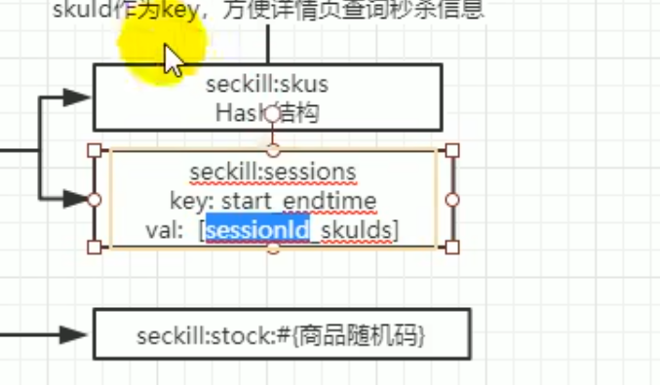

防止重复上架

# 为什么需要锁

没锁不行

如果都走到这一行

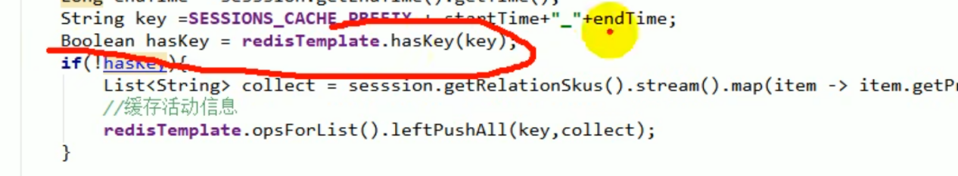

都会去

# 查询秒杀商品功能

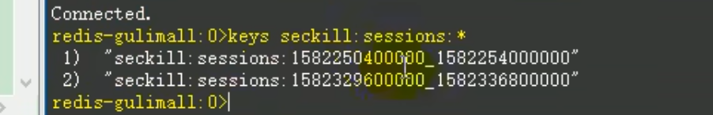

便利redis 中的已经上架的商品

然后返回

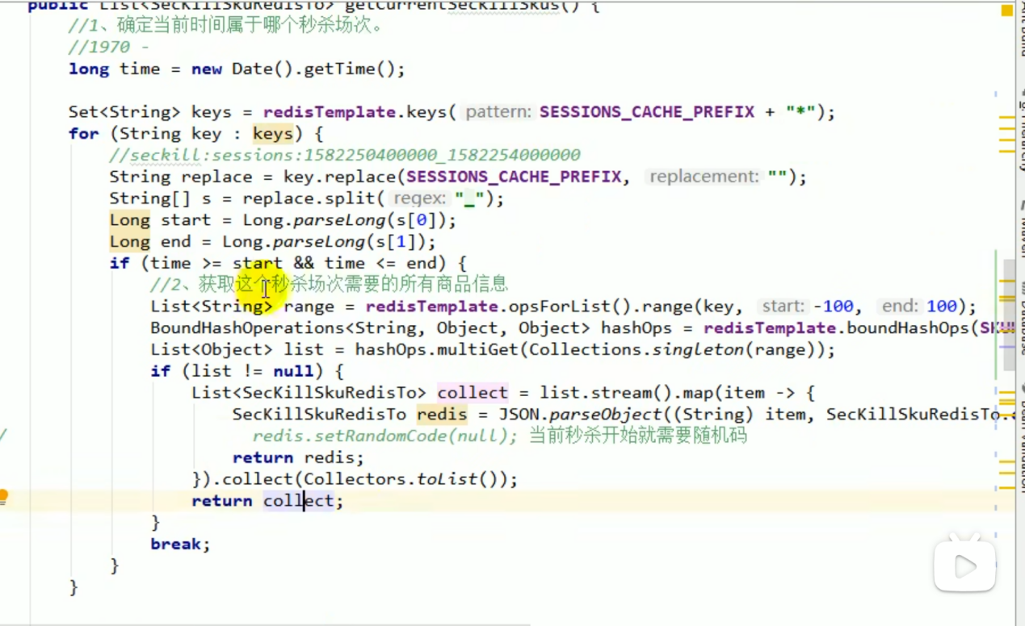



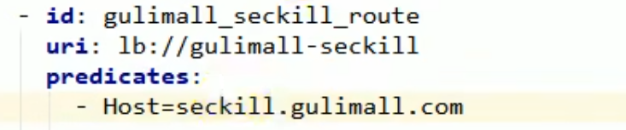

随机码的控制

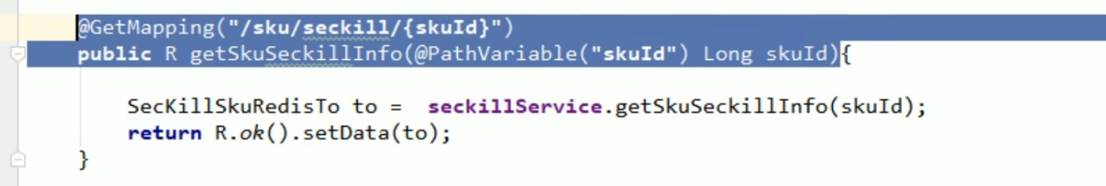

Pro 调用seckill

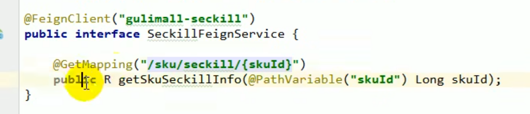

# 秒杀的抢购功能

秒杀都是加入购物车

一台redis 单机并发 就在2w 到3w 左右

静态资源的请求

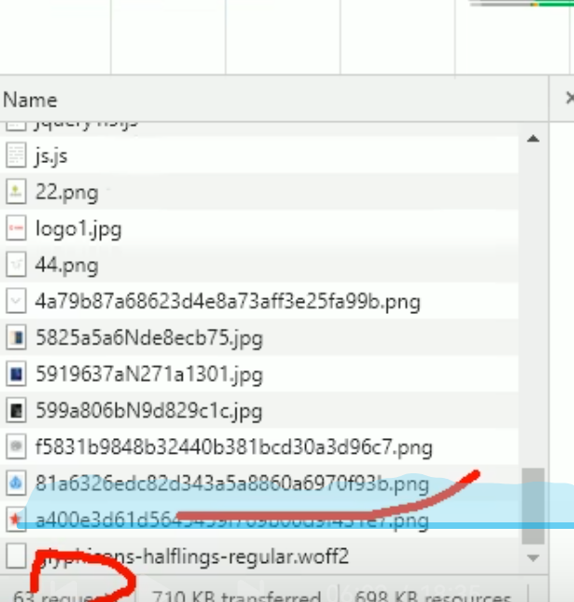

63个

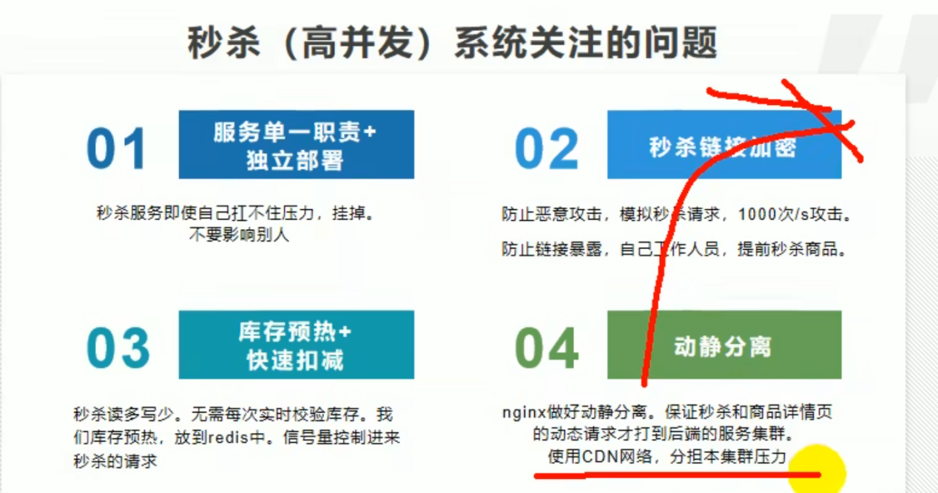

Cdn 网路 使用

Cds 会就近选择节点

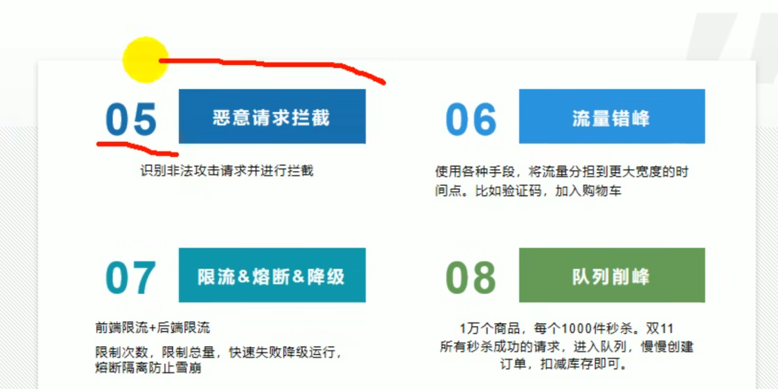

点击之后输入验证码

错峰 ，加入购物车 操作快慢都不一样

限流 熔断 降级

前端限流 点一下 ，隔几秒中

正常请求 1s 10次 也可以只放进2此

每到达一层，都限流

网关层做限流不能超过10w 超过就等上2s

Rpc 远程调用失败 快速返回 而不是等待结果

断路以后 就不会影响其他服务

秒成功 就放入队列 订单集群 监听这个队列

会出现延迟 但最终都能执行成功

点击秒杀 get 请求

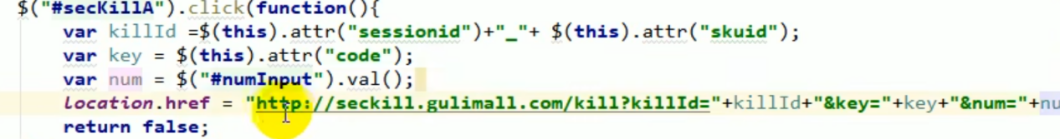

前端 验证 要先deng'lu

# 后端秒杀接口

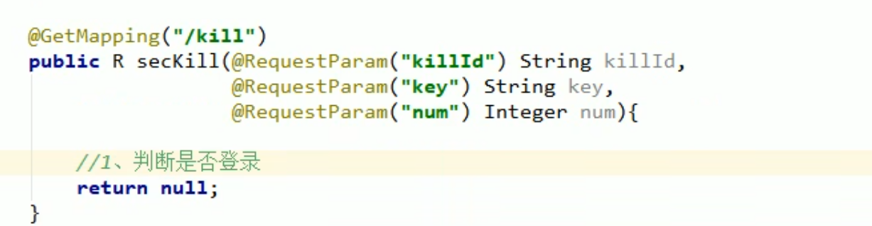

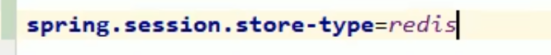

使用分布式session

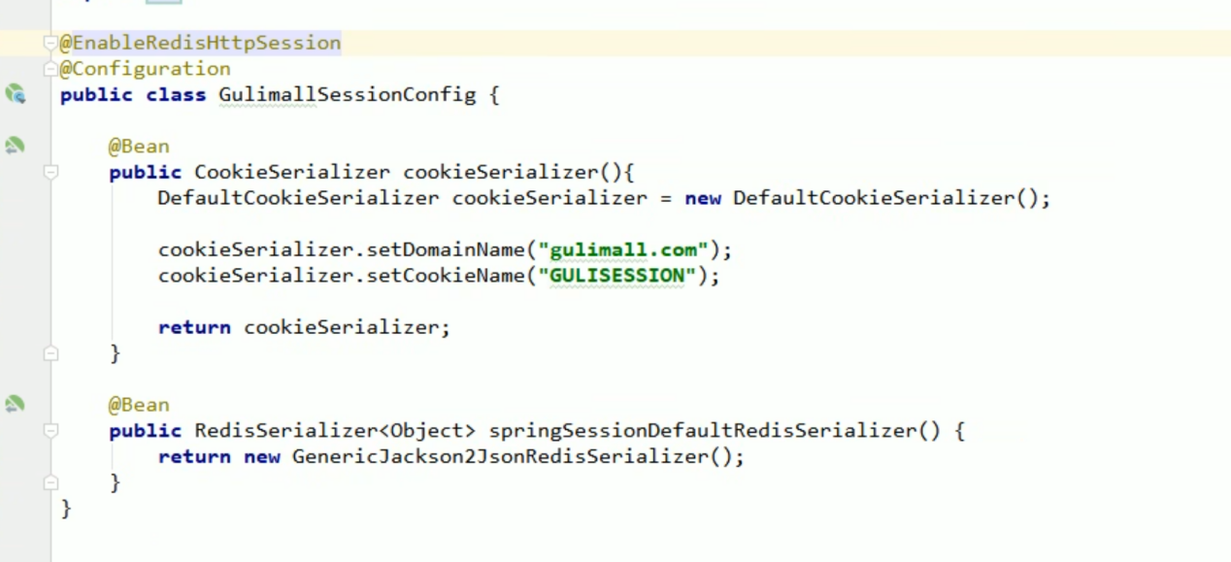

拦截器获取登录状态

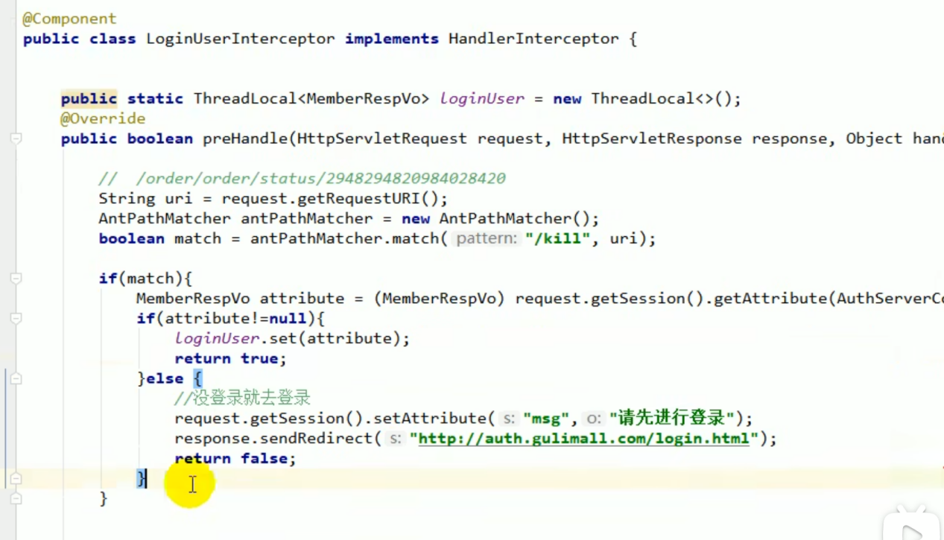

到threadLocal

拦截器 一定要配置到 mvc 中

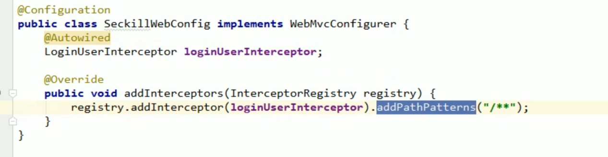

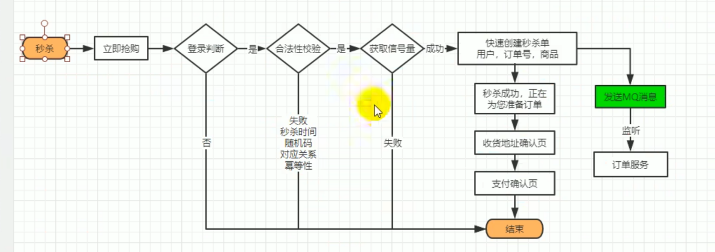

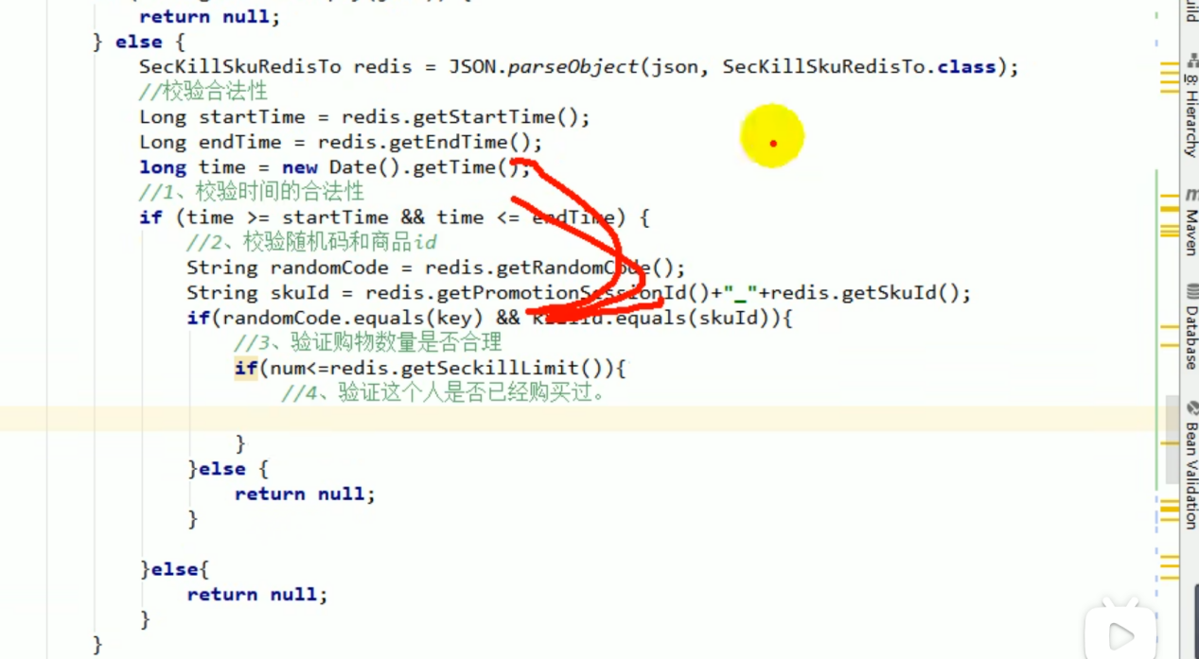

每个人只能秒杀一次 验证幂等性 使用redis setifabsent 占位

场次结束 释放redis 要设置自动过期



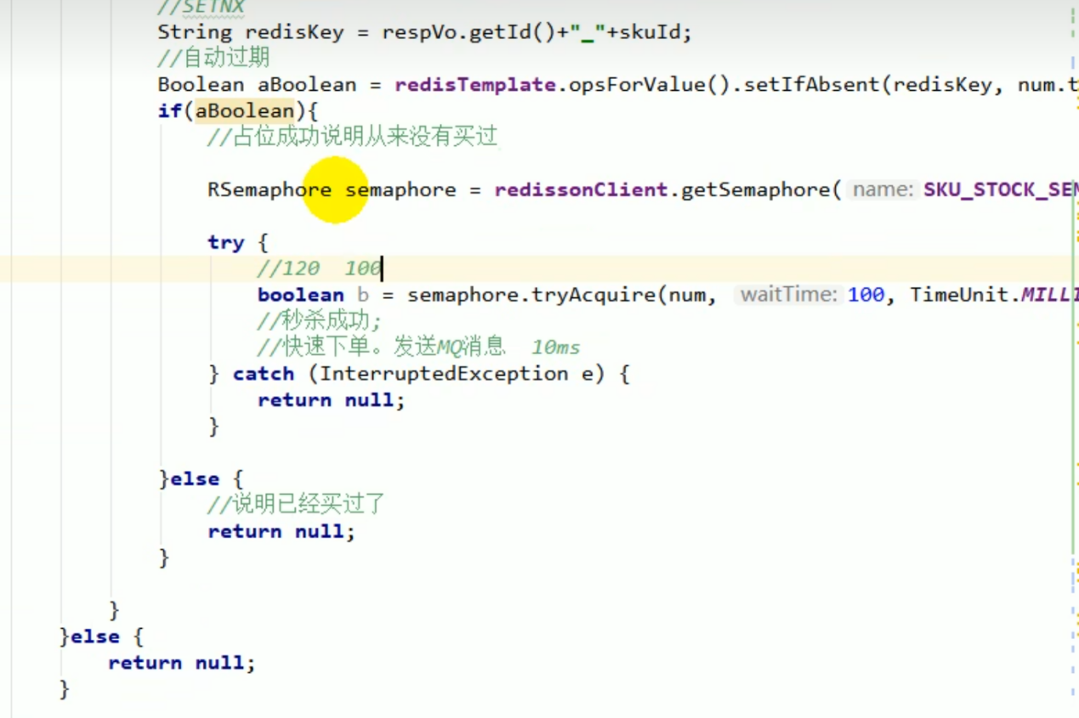

100ms就执行完了

单线程 1s 就能容纳20 个并发

Tomcat 接受500个并发请求

吞吐量就可以有1w

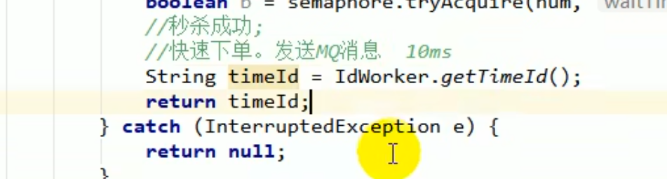

返回一个订单号

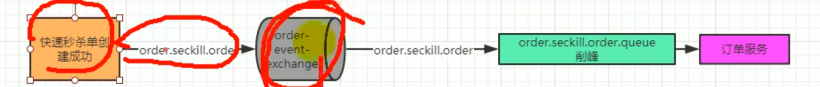

引入rabbitMQS



@EnableRabbit

监听的时候需要在启动类上添加



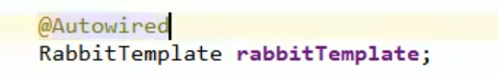



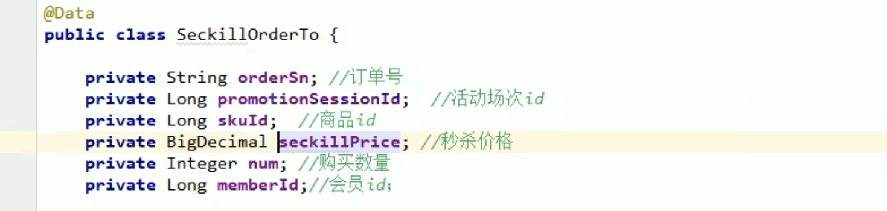

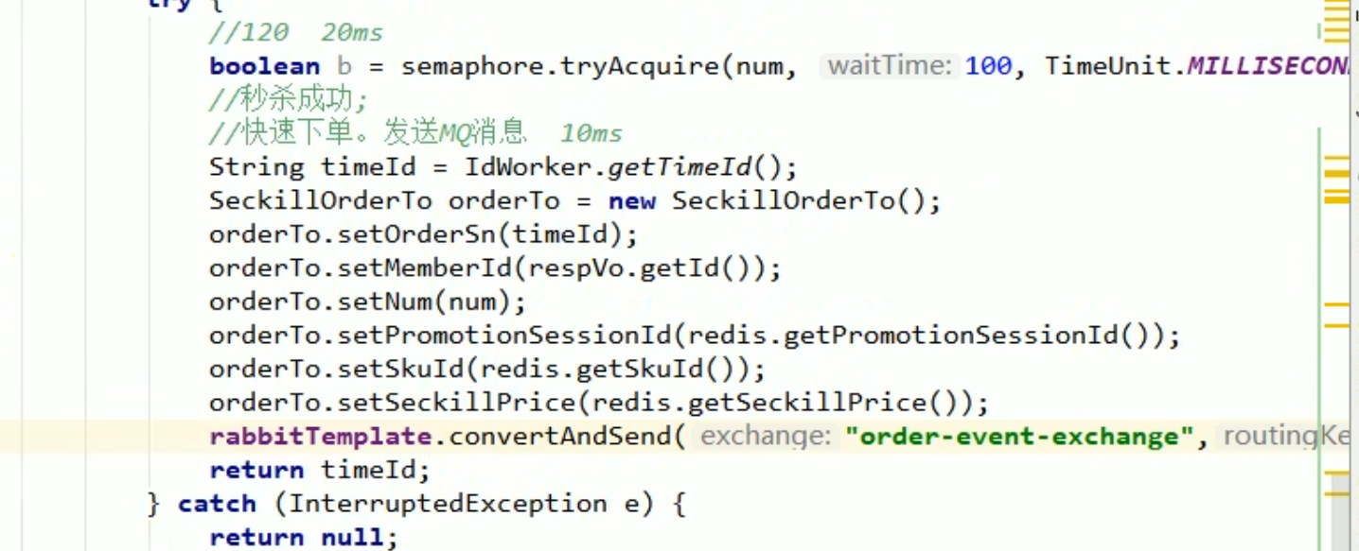

配置中加入queue 喝bean

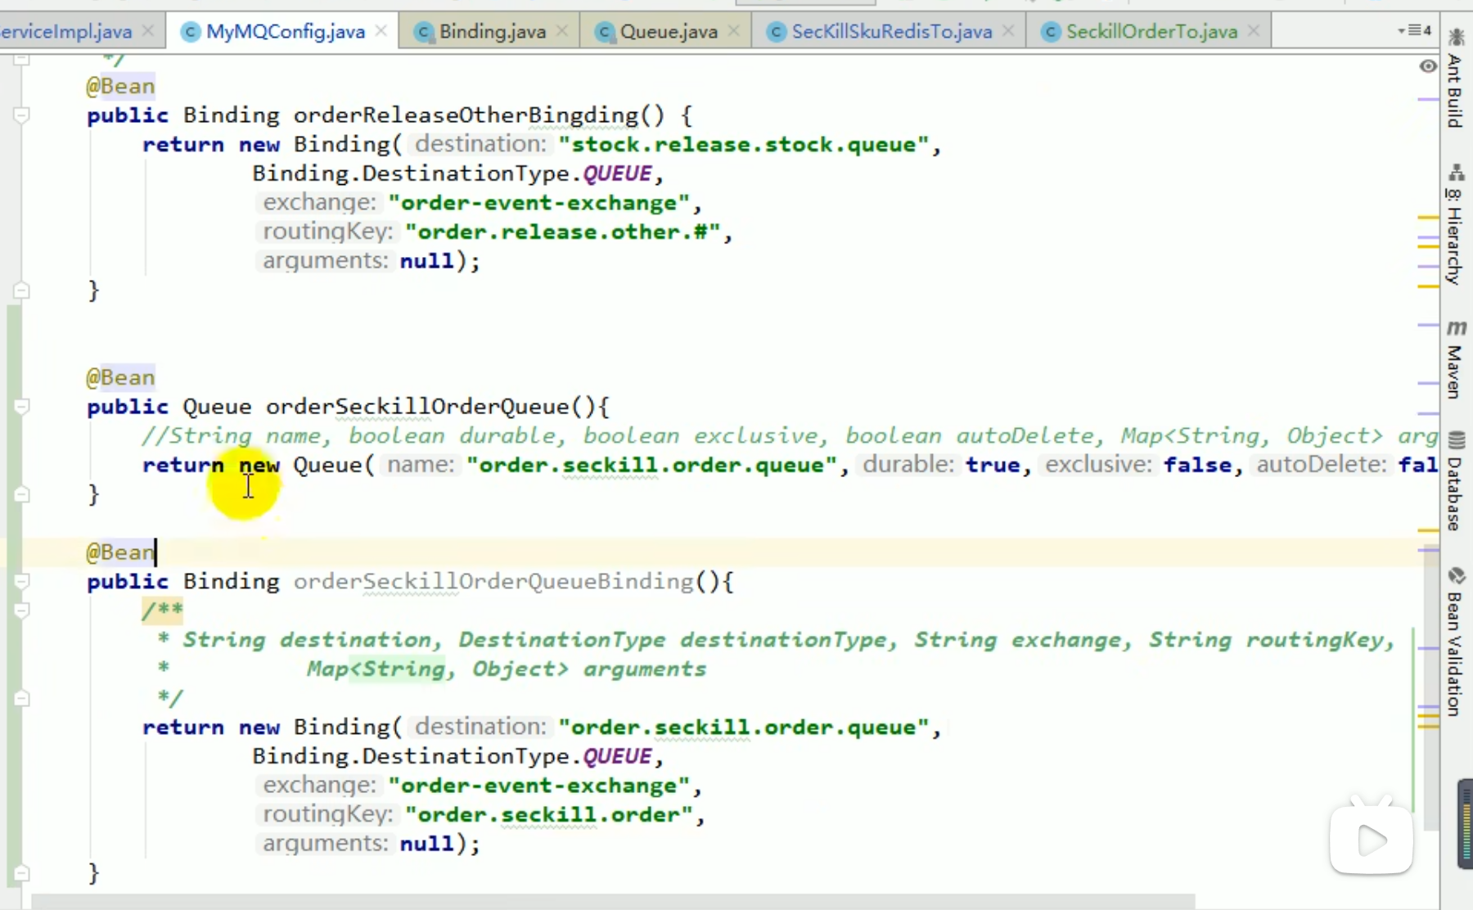

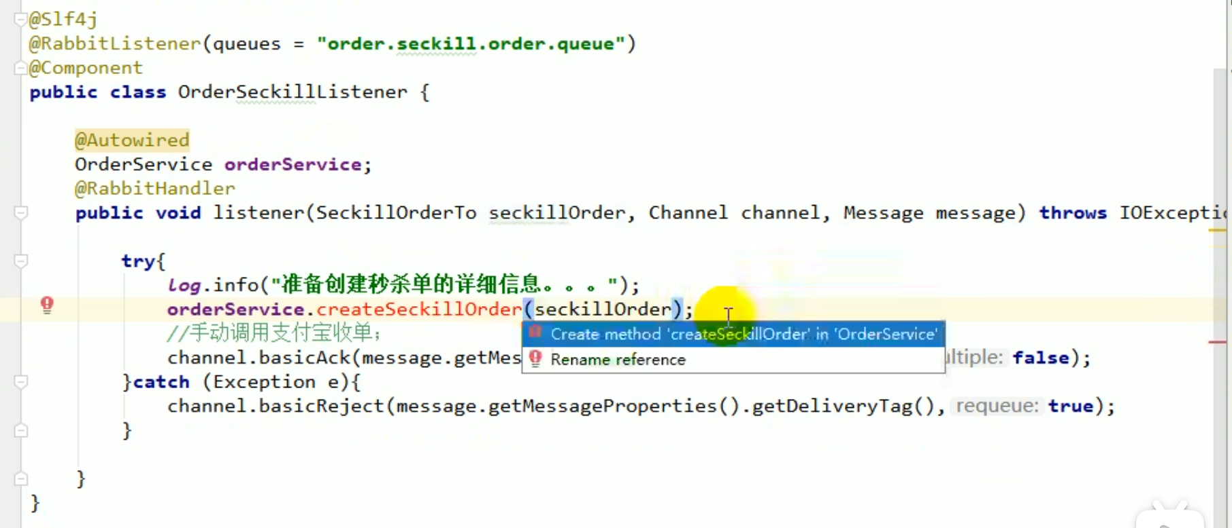

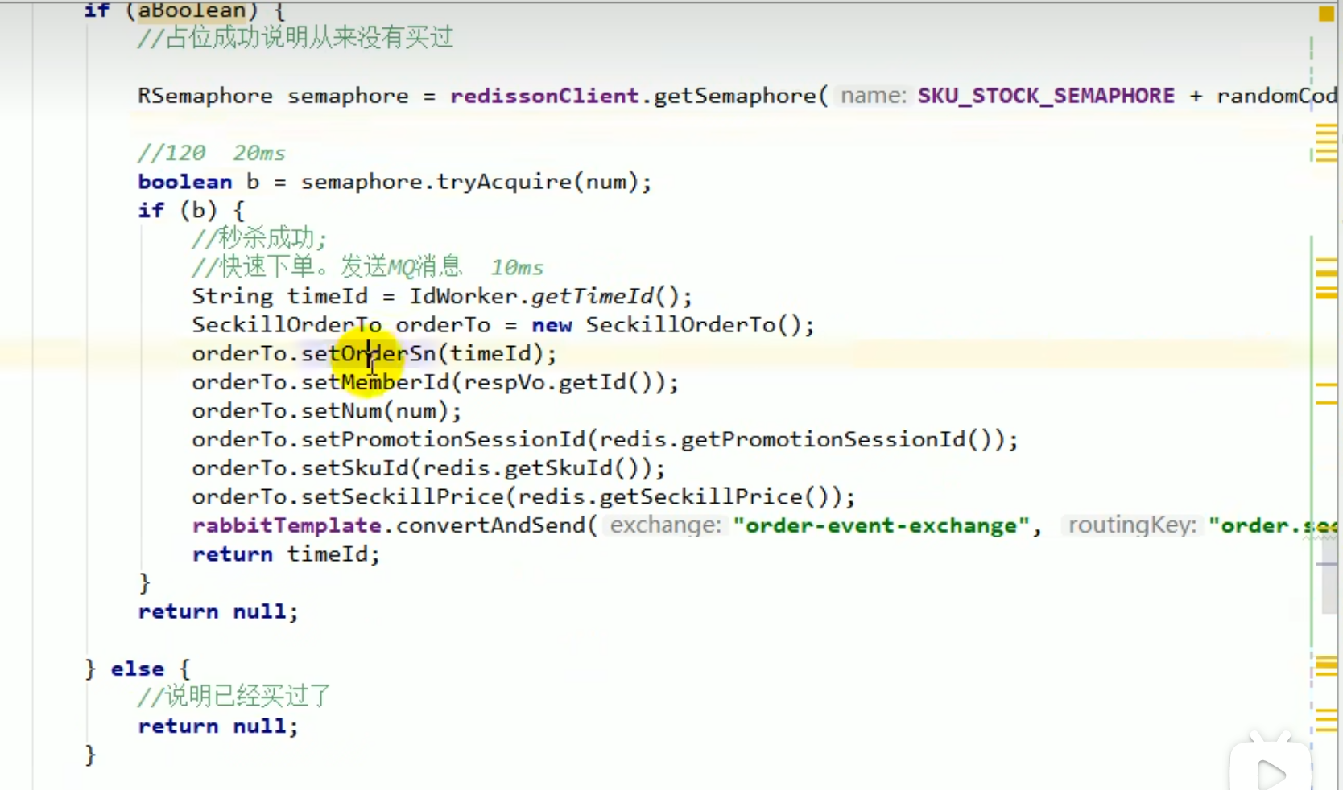

12ms

500个tomcat线程 1s 1个线程 处理100个

可以单机处理五万个并发

